# **Table des matières**

**Table des matières** **1**

**Brief initial** **3**

**Rapport du RDV client** **14**

**Introduction tri de cartes** **21**

**Compte-rendu tri de carte** **23**

**Job to be done** **24**

**Protocole d’observation** **27**

**Questionnaire** **29**

**Synthèse de l’analyse des résultats du questionnaire** **39**

**Compte-rendus d’entretien** **42**

**Personas** **54**

**Le voyage en six étapes** **57**

**Experience maps** **58**

**Protocole ice-breaker** **61**

**Résultat de l’ice-breaker** **62**

**Protocole Crazy Eight libre** **63**

**Résultat Crazy Eight libre - participant A** **65**

**Résultat Crazy Eight libre - participant B** **68**

**Résultat Crazy Eight libre - participant C** **71**

**Protocole Crazy Eight guidé** **74**

**Résultat Crazy Eight libre - participant D** **76**

**Résultat Crazy Eight libre - participant E** **79**

**Résultat Crazy Eight libre - participant F** **82**

**Résultat Crazy Eight libre - participant G** **85**

**Écrans de zoning** **88**

**Écrans du prototype basse fidélité papier** **91**

**Écrans du prototype basse fidélité ordinateur (Axure)** **94**

**Protocole tests utilisateurs du prototype basse fidélité ordinateur (Axure)** **97**

**Résultats tests utilisateurs du prototype basse fidélité ordinateur (Axure)** **102**

**Budget** **104**

**Bibliographie** **105**

# 

# Brief initial

# 

# 

# 

# 

# 

# 

# 

# 

# 

# 

# Rapport du RDV client

Lundi 20 novembre 2017 - 1er RDV Client (Nicolas & Romain)

Présentation

Création d’entreprise en juin 2017

MACFLY : logo est une mouche / Connotation de Retour vers le futur, notion de voyage, le temps, et notion de futur, technologie + bp de noms qui sonne en fly (résonance utilisée)

les axes de différentiation

* intermodal
* pas de lien entre les compagnies qui proposent un trajet (pas de partenariats avec les compagnies aériennes : pas d’accord financiers)

Histoire

Expérience vécu personnellement qui a été l'élément déclencheur - La femme de Nicolas est vénézuélienne et au moment où ils devaient organiser leur mariage, ils devaient faire venir de la famille vénézuélienne. Ils devaient donc prendre à leur charge les frais de transport. Du coup, Nicolas a cherché un optimum niveau coût. Au début, il a regardé pour faire Caracas > Paris (le mariage étant en France). C’était 1000€ le billet avec air france. Et du coup, on pouvait se permettre de faire venir 8 personnes à ce prix là car ça faisait 8000€. C’était trop coûteux. En cherchant bp, parce qu’ils voulaient vraiment que la famille vienne pour cet évènement, ils ont trouvé un billet qui les faisait passer par Panama avec Copa Airline (la compagnie nationale du panama) et un autre billet avec air france pour faire Panama > paris. Du coup, ils avaient la contrainte d’avoir 10h d’attente au Panama et ils devaient récupérer leur bagage et les enregistrer de nouveau pour la nouvelle compagnie. Mais avec cette technique ça leur a coûté 500€ le billet par personne donc c’est revenu à moitié prix. Et ils ont pu faire venir les 8 personnes.

Donc ils se sont dit à partir de là , qu’il y avait surement des personnes qui sont prêtes à prendre du temps pour voyager moins cher et peut être découvrir pendant un petit moment la ville où ils ont une escale. l’escale peut rentrer dans le parcours, le voyage. Et ça permet de “gagner de l’argent”.

C’est l’exemple de 2 compagnies qui n’ont pas d’accord entre elles et qui permettent ainsi d’avoir des voyages moins cher. Ce sont des combinaisons possible mais difficiles à faire manuellement car il y a des centaines de possibilités et il faudrait faire des centaines de recherches. Déjà qu’un recherche en soit c’est assez complexe et ça prend du temps

Macfly a donc développer un outil technologique (algo et récup de donnée) qui permet de faire cette recherche là pour l’utilisateur.

Kiwi a le même outil mais bp moins performant. Macfly a des combinatoires en plus avec plus de routes, des meilleurs prix d’eux (selon les fournisseurs). Et surtout Kiwii est un revendeur donc il a ses propres fournisseurs et il a donc des interets economique derrière a privilégié certaines routes que d’autres.

Google fly > avec une béta qui filtre en fonction

intermodal ça sert pour qq’un par exemple part d’anger et veut aller au costa rica : il va regarder un train pour aller à paris et ensuite un vol de paris pour aller à costa rica. C’est un cas assez classique de l’intermodal.

Exemple : un ami qui devait aller au Pérou et qui partait depuis Paris. Il était en couple. Il avait trouvé des billets Paris > Lima avec bRITISH aIRways à 650€. Et vu que c’est une compagnie étrangère, elle passe souvent par son centre. Donc là, elle passait par londres. Du coup, le trajet : Paris > londres > Lima. Il a regardé depuis Londres mais c’était encore plus cher = le e-management (selon l’offre et la demande, la compagnie ajuste les prix), comme il y a bp de demande depuis londres, du coup pour aller à Lima de cet instant là, ils savent que les gens vont payer plus cher pour y aller. Du coup depuis Paris c'était moins cher. Et en cherchant un peu, il a regardé à Amsterdam et il a trouvé à 450€. Bon en plus, il travaille à la SNCF dc il a pu aller au Thallys jusqu’à Amsterdam pour pas cher (15€). Du coup l’intermodal peut faire “gagner de l’argent”.

Donc aujourd’hui on a 3 axes de différentiation : l’intermodal, le fait de combiner des voles sans accord commerciaux et le e-management

La SNCF se penche sur l’intermodal pour essayer de proposer un futur assistant mobile terrestre (bus, voiture et train). On essaie donc d’anticiper > on sent que l’intermodal est un besoin. On sent que l’utilisateur cherche l’optimum et tout se centralise de plus en plus. Exemple : google map par rapport à MACFLY c’est un optimum temps, nous on cherche un optimum financier du coup ça n’est pas la même manière de concevoir l’algorithme > on a plusieurs combinateurs (alors que l’optimum temps ya qu’un seul combinateur du coup c’est plus simple à résoudre. Du coup, c’est sur cet aspect là qu’on se base. L’intermodal a le vent en poupe aujourd’hui, on en parle de plus en plus.

Macfly a conçu un outil différent des autres sites et ils souhaitent que l’utilisateur le sente en l’utilisant et visuellement.

Question : Est ce qu’une fois qu’on a choisi son trajet et qu’on doit payer, est ce qu’on reste sur la plateforme ou ça redirige ?

> ça redirige car c’est une plateforme de rediffusion de l’information on est pas revendeur. on est une plateforme de recherche et pas une plateforme d’achat ou de réservation. On est comme google flight mais pas comme oplodo

Question : Est ce qu’on peut réserver des trajets sans avions ?

> Oui, il y aura tous les billets classiques + les billets intermodales + les routes. Après il y a plus de données, comment on fait pour que l'utilisateur s’y retrouve, pour que rapidement il puissent retrouver ce qu’il a besoin ou que s’il souhaite payer moins cher, il ai quelque chose d’adapter à ce qui coûte le moins cher, s’il veut faire du slow trip cad voyager en faisant des escale sur des villes qu’il peut découvrir pendant un ptit temps. On souhaite aussi intégrer des hôtels

Question : On comprend que c’est un meta moteur, mais est ce que c’est aussi une application de suivi derrière ? Cad que je fais mon voyage et j’ai un suivi “j’ai pris le train, maintenant je prends l’avion, je m'arrête à rome par exemple, je repars”, est ce qu’il y a possibilité d’avoir un suivi dans votre esprit ?

> Dans notre vision à plus long terme oui, c’est effectivement ce qu’on veut faire. C’est devenir un accompagnateur de voyage qui va permettre la planification, l’accompagnement pendant et après le voyage (avec le partage etc..). Mais dans un premier temps, on se concentre sur l’aspect d’outil de planification. Mais c’est une volonté de devenir l’ami, le compagnon

Question : Et vous prenez en compte si je fais par exemple angers>Caracas et que je dois passer par amsterdam et que je prends le train. Est ce que par exemple entre la gare et l'aéroport il va y avoir des frais de transport ou autre, est ce que ce serait pris en compte ?

> dans un premier temps non. Après on sait que ces données sont accessibles grâce à des opérateurs qui les communiquent (avec des coûts). Après nous on est nouveau, on est 3 aujourd’hui donc ça occupe pas mal de temps dc dans un premier temps on souhaite pas faire de l’intermodal classique au sein d’une ville. C’est pas notre axe de différentiation pour le moment, on le mettra après pour améliorer notre service. On ne fait pas encore de l’intermodal urbain pour le moment mais on prend en compte le temps de transfert de la gare à l'aéroport mais pas le coût

Question : Vous parliez d’une application sur le brief, vous voyez ça comment ?

> On voit ça comme une application web. Actuellement,dans la phase de planification pour ce qui est utilisé dans la recherche d’un billet c’est plutôt desktop dans 75% des cas, alors que le mobile est plutôt utilisé pour l’inspiration. L'utilisation du desktop est surtout dû au fait qu’on doit naviguer entre plusieurs sites, on doit comparer les offres des différents comparateurs, faire plusieurs recherches, on est redirigé etc … donc c’est dans la majorité des cas, le desktop qui est utilisé. C’est là que nous on va intervenir. Donc on va se focaliser dans un premier temps sur une version desktop qui est ambitieuse en terme de fonctionnalité et en enjeu UX.

Question : Est ce que la charte fourni est définitive ? pas de hexadecimal ?

> Charte graphique est juste une proposition. Le logo est fixe

Question : Clientèle cible visée > quelle raison ?

> IL y a un risque parce que nous au final il n’y a plus d’assurance. Donc si la marge de temps est trop longue ou le premier vol est annulé, du coup il faudra prendre le prochain avion….et la compagnie d’après s’en fiche. C’est le risque. Et idem pour la sncf. Si le train est raté, l'utilisateur peut raté son avion. Après il y a des réglementations européenne, l'utilisateur doit faire des démarches de compensations. On le sait qu’il y a ce risque.

Donc quand on combine deux compagnies sans accord commercial, il y a toujours une prise de risque. Sachant que le voyage est toujours une source de stress donc on s’adresse plutôt à un public connecté et averti qui n’a pas peur de partir dans l’aventure d'où la cible plutôt jeune qui a soucis du budget.

Question : C’est intéressant, parce que votre cible est jeune ok mais il y avait aussi des jeunes et des moins jeunes dans ton expérience vécu du départ. Donc quelque part c’est ça qui est intéressant, parce qu’i ly a des notions de voyage qui vont se passer autour de la cible du jeune averti mais il y a aussi la notion de coût puisque clairement votre objectif c’est de proposer d’un point A à un point B au coût le plus compétitif possible. Du coup, on peut aussi dans ce dernier aspect toucher d’autres personnes qui vont tout simplement chercher du prix et là on va pas nécessairement être sur un public qui va être averti

> oui oui , c’est exactement çe. C’est juste que notre cible principale, la plus importante ca va être un public jeune mais on sait que ça va s’adresser à un plus large panel sensible au budget > en effet, le choix de trajet pour 77% des français c’est le budget.

Question : On parle souvent du risque, mais pour l'utilisateur on va préférer lui parler d’opportunité. Du coup quels sont les éléments de réassurance pour cette prise de risque ? Parce que nous on voit ça comme un placement boursier avec le placement long terme qui va pas rapporter grand chose, c’est le placement pépere et ya le placement qui va rapporter mais on prend un risque de perdre.

> Oui tout à fait, de toute façon on peut pas gagner d’argent si on prend pas de risque. Du coup là le risque c’est l'utilisateur qui internalise. Après nous, on a pas prévu d'élément de réassurance. Après, ya les éléments qu’on va faire à très court terme et ya des éléments qu’on va faire à long terme. A long terme on parlait de l’assurance. A court terme, il faut voir ce qu’on a à disposition. Nous on aimerait pouvoir avoir des statistiques sur les compagnies aériennes, est ce qu’elles arrivent souvent en retard… après je pense pas que ça sera parlé de mettre un chiffre de mettre 50% du temps cette compagnie est en retard, ça veut rien dire. L'utilisateur préfère plutôt qu’on lui transmette l’information sachant que c’est non engageant pour nous du coup. On peut lui dire “là on te le conseille, c’est pas cher mais tu prends un peu de risque.” c’est plutôt ça qu’il voudrait au lieu qu’on lui dise que 70% du temps cette compagnie est en retard ou celui là a tout le temps 30 min de retard.

Question : Du coup, justement, est ce qu’on va lui dire qu’il y a un taux acceptable et un taux duquel on te donnera pas l’information du tout ? Par exemple une compagnie qui est 70% du temps en retard, on va juger qu’on donne pas cette information parce que c’est trop peu fiable et une compagnie qui va arriver 5% du temps en retard, ça on peut e prendre en compte

> NON, nous dans l’idée c’est vraiment laisser le choix et laisser l'utilisateur choisir avec toutes les possibilités à sa disposition mais de l’informer. D'être transparent avec lui. Le but c’est que l'utilisateur ai confiance en notre plateforme. Parce qu’aujourd’hui les utilisateur ont cette phobie du traqueur et notre but c’est de ré-instaurer cette confiance avec l'utilisateur et lui dire que nous on est de votre côté, on est au service de l'utilisateur. On a essayé de trouver un moyen afin de faire un outil nouveau avec une nouvelle démarche utilisateur pour bien que l'utilisateur sente que c’est un outil pour lui, conçu pour lui.

Question : Comment vous vous faites de l’argent aujourd’hui ?

> Il y a le business plan classique, on touche une commission sur la vente du billet. Donc ça aujourd'hui, des partenaires nous propose. Aujourd’hui on essaie le plus de s’en détacher parce que nous notre but c’est de trouver des prix moins chers donc on va avoir une rentabilité moins bonne que les opérateurs actuels du coup on essaie de trouver d’autres sources de revenus du coup c’est pour ça que l'assurance c’est un nouvel acteur pour notre marché, on peut prendre des parts sur ce nouvel acteur et ensuite on a d’autres pistes en B2B, la gestion du cash peut être vendu en données à des opérateurs etc ...donc il y a d’autres sources de revenus qui peuvent être fait en B2B mais du coup aujourd’hui on est parti sur un business plan classique avec commission vis à vis de nos revendeurs

. C’est pa ce que l’on souhaite à long terme. Il faut qu’on puisse montrer notre algorithme et notre compétence pour changer de direction et proposer nos services à des partenaires business B2B.

Pour la rassurance à l'utilisateur, il faut que ce soit bien clair : on va proposer de nouvelles combinaison à l'utilisateur et on va aussi proposer des trajets classiques ce qui va être un élément rassurant. Il aura toujours le choix avec des propositions classiques. C’est pour cette raison que notre cible pour les combinaisons innovantes, non classique, non traditionnelles ça va être des cibles un peu plus aventureuses mais notre plateforme va aussi intéressée des cibles classiques qui vont toujours savoir ce qui existent si je prenais le risque et quel serait le prix moins cher pour être rassuré dans son achat dans le billet plus classique et plus cher.

Question : Et à chaque fois, on va proposer combien de choix à l’utilisateur ?

> En back, on a pleins de choix. 100000, 1 million ça dépend… savoir s’il a filtrer en prix, en temps, il y a plein de combinateurs donc on peut borner en fonction. On va demander à l'utilisateur d’essayer d’affiner, savoir ce qu’il veut vraiment. On va pas lui afficher 10 résultats. Notre idée c’est de se demander est ce qu’on raisonne comme tous les comparateurs classiques qui affichent 10 résultats avec les trajets les plus courts ou on lui dit voilà t’as lancé ta recherche, est ce que tu as tous les éléments ou est ce qu’on demande plus d'élément au fur et à mesure ? Est ce que le filtre et la page de recherche sont deux pages distinctes ou est ce que ça s’affiche sur la même page ?Aujourd’hui, on a tout de disponible, on a beaucoup de données

Question : est ce que vous avez une idée de comment vous voulez présenter le concept à votre utilisateur ? Par exemple, parce que j’ai vu dans le brief qu’il y avait le bon plan macfly, le meilleur prix et des choses comme ça… est ce que ça veut dire qu’à chaque fois que vous proposerai pour un endroit 3 critères, types de vols genre le bon plan, le moins cher ou le confort (en exemple) ou est ce que c’est des choses qui sont complètement flou pour vous ?

> A ce niveau là, on vous laisse la main. on va essayer de caractériser les billets. Chaque billet peut être regroupé dans des catégories, c’est juste un point de vue un peu macroscopique de comment on peut catégoriser tous les billets. ya la réservation classique, on va dire un seul fournisseur etc… on regroupe par paquet les billets

Question :Est ce que vous avez déjà fait des test U

> Non, pas au niveau UX.

Question : Est ce que vous avez une première version web ? Vous avez eu aucune approche utilisateur ?

> Non, on a pas de données utilisateurs

Question : Les tests utilisateurs sont à notre main ou est ce que vous avez des consignes à nous donner ou des profils ?

> ce qu’on disait au niveau profil, c’est la cible qu’on visait.

Question : Vous avez mentionné des chiffres, est ce que vous avez fait de la recherche à ce niveau là ?

> on a déjà fait des sondages avec des chiffres.

On peut proposer du slow trip, du classique, du multi destination

Question : Est ce qu’il y a moyen de faire des marges de dates ?

> oui. Il y a même la possibilité de mettre plusieurs intervalles, idem pour plusieurs aéroports par contre combiné plusieurs intervalles et aéroports non. mais c’est possible de dire d’un point A à un point B je veux plusieurs intervalles de dates

Question : si je dis que je veux aller à Caracas cet été 1 semaine mais je sais pas quand encore pour voir quand je poserai mes congé

> alors là on pourra avoir 2 approches. On a jamais tester ce cas là.

1/ est ce que va y avoir une tendance chaque jour un peu comme on voit sur les graphique de prix mais du coup on va pas pousser tous les combinatoires en intermodal et du coup on va pas pousser très loin là dedans

2/ S’IL VEUT VRAIMENT TOUT, là on y arrivera jamais. accord intermodal + accord non commerciaux pour tout ce temps à moins qu’il nous paie

Question : et sur des dates fixes, est ce qu'il y a moyen de faire le truc plus ou moins 3 jours ?

> c’est faisable techniquement après nous ça nous demande beaucoup plus de puissance de calcul. Du coup est ce qu’on donne une estimation ou un prix précis ? C’est une question à laquelle on doit répondre demain …

> après moi ça me dérange quand je vois ça parce que je me demande si on me manipule au fond. Il me choisit cette date, est ce qu’ils ont pls d’accord commerciaux ? On se doit oui c’est intéressant, c’est moins cher mais ça se trouve ya encore moins cher. Moi je pars de l'approche où l'utilisateur me dis ce qu’il veut et on lui tout ce qu’il veut. On veut pas l'inciter à faire un choix comme ça

Question : Après je pense que c’est parce que toi tu sais, parce que avant que tu m’en parles je savais pas qu’il y avait des accord comme ça. Je me suis jamais dit que je me fais manipuler. Exemple du easyjet : le prix le moin cher c’est en fonction de l’horaire.

> du coup c’est un produit de consommation qui te fait choisir un truc qui n’est pas forcément ton choix initiale, c’est pas normal. Du coup, pour nous c’est pas une obligation de voir apparaître cet fonctionnalité. Après si vous jugez qu’un point de vu utilisateur c’est leur attente ok. Mais fonctionnellement c’est plus compliqué de fournir une bonne qualité de données. ce sera une tendance, on peut pas donner la même qualité d’information.

CONCEPT : compagnon de voyage, côté rassurant pour conforter cette prise de risque en informant l'utilisateur sur tous les points

qUESTION : en terme de conception, vu que c’est une app web, on doit pas penser au mobile ?

> si c’est responsive c’est mieux. Pas forcément mobile first. A voir. pas bridé

Question : est ce que vous prenez en compte le nombre de voyageur ? Car si c’est el cas, le prix va du coup changer en fonction des moyens de transport (on pense au covoiturage par exemple)

>on va le faire mais pas pour tout de suite dc pas à prendre en compte dans un premier de temps.

on ne prend pas en compte le covoiturage dans notre approche

Question : Est ce qu’on peut avoir accès à votre maquette ?

> D’abord vous pouvez réfléchir bien sur le concept et on verra oui. Sachant que le brief se focalise bien sur le mode de recherche et le filtrage, tout ce qui est compte etc c’est accessoire.

# Introduction tri de cartes

Réalisation d’un benchmark afin de repérer les différentes fonctionnalités présentent chez les concurrents.

⁃ **Jetcost :** on comprend directement le fonctionnement de recherche, temps d’attente, visualisation map qui ne sert à rien et couper, une fois que c’est terminé on a plus accès à la carte. On arrive directement sur les résultats et les filtres viennent après : escales, intervalle de prix, durée, choix des horaires (aller et retour, choix des aéroports, moyens de paiement, listes de compagnies, liste des voyagistes (comparateur), on a également un tri pour comparer les prix à 3 jours d’intervalle. Filtre applicable aux résultats et l’affichage des résultats.

⁃ **Voyages sncf :** le mode de recherche par type de transport est à revoir / Par contre on voit les différents types de transports, options vol direct, vols remboursable mis en avant, la recherche > filtres : escales, compagnies incluses, heure de départ et heure de d’arrivée « matin, après midi et soir » / tri par prix, durée, départ et arrivée (assez complexe) / le champ de recherche / avis vol

⁃ **Adioso :** recherche claire et attractif, hors du commun, onglets « smartview » qui montre les meilleurs recherches, les tests qui est basé sur le cout et la durée, cheapest et fastes , pauvres en filtres

⁃ **Kiwi :** grosse confusion avec l’apparition de la carte. On passe par le classique > présélection automatique de ville dc il faut faire une action pour désélectionné et on voit que ça bouge au niveau de la carte dc interactif. Filtres > escales, durée, jours et heures, compagnies aériennes, aéroports , il y a également des tri « conseillé, le moins cher, le plus court

⁃ **Skyscanner :** recherche simple, on peut ajouter des aéroports à proximité ou vol direct des la recherche , filtres : escales, heures de départ, du retour, durée de voyage, compagnies aérienne, aéroports : avec des options en plus pour différentes combinaisons comme par exemple « pas de changement d’aéroport » / le meilleur (moyenne entre le temp et l’argent), le moins cher, le plus rapide , une fois selectionné on doit choisir parmi des comparateur qui nous redirigerons

Nous avons donc dégagé ces différentes fonctionnalités qui seront exploitées lors du tri de cartes à réaliser avec le client en atelier 1 :

Recherche

ville départ

ville arrivée

type de transports (visualisation des différents types de transport)

Liste de résultats

Types de voyageurs

Nombre de voyageurs

Date de départ (avec horaire)

Date arrivée (avec horaire)

Option vol direct

Option vol remboursable

Filtres Escales (nombre)

Filtres Escales (durée)

Prix total du voyage

Recommandation Visa

Tunnel d’achat

Réseaux sociaux

Validation achat

Post utilisation

Suivi

Tags

Bagages

Mode de transport

Mode de voyage

Affichage escales

Visualisation map

Filtres

Intervalle de prix

Durée du voyage (escales inclues)

Choix des horaires départ

Choix des horaires arrivée

Choix des aéroports

Option pas de changement d’aéroport

Moyens de paiement

Listes de compagnies

Listes des voyagistes (comparteurs)

Tri par prix décroissant

Tri par prix croissant

Avis client

Visualisation de la recherche avec 3 jours d’intervalle

Filtres de recherche

Filtres d’affichage

Tri par « Conseillé »

Tri par « le plus rapide »

Tri par « le moins cher»

Tri par « le plus court »

Tri par « Best » (moyenne temps et argent)

Réassurance

Explication des risques

Evaluation des risques (les placements boursiers)

Temps de retard moyen

Pourcentage de risque de manquer le prochain de trajet

Moyens de transport pour correspondance

Classes (eco, business, carte jeune…)

Temps de trajet

# Compte-rendu tri de carte

# 

# Job to be done

Job to be done - version 1

(Novembre 2017)

“Je veux trouver le meilleur trajet pour un voyage réussi”.

* **Critères fonctionnels**
  + “Je suis sûr que les offres sont  **garanties les moins chères**”
  + “J’ai **toutes les informations nécessaires** pour préparer mes escales (visa, coût supplémentaire, temps estimé, etc.)”
  + “J’ai **toutes les informations nécessaires** pour choisir mon trajet en pleine connaissance de cause (comparatif de prix, de temps, risque encouru, etc.)”
* **Critères émotionnels**
  + **Confiance** : “Je suis sûr d’avoir la meilleure offre en terme de prix et selon mes critères”
  + **Projection :** “Je me projette déjà dans un voyage réussi lors de la préparation”
  + **Bien prévoir / contrôle** : “Je suis rassuré car tout est bien préparé, jusqu’aux imprévus éventuels (tickets, visa, etc.)”
  + **Joie** : “Je suis heureux d’avoir une occasion unique, une offre de trajet qui n’existe nulle part ailleurs sur Internet”
  + “Je ne subis pas les risques que je prends ; je les vois comme des opportunités que je saisis en **pleine connaissance des risques”**
* **Critères sociaux**
  + **Responsabilité** : “Lorsque je réserve pour un groupe, j’ai la responsabilité de faire le meilleur choix vis à vis des autres voyageurs”
  + **Différenciation** : “Je vais trouver des offres de trajet uniques, trouvables nulle part ailleurs”

## Job to be done - version 2

(Décembre 2017)

### “Je veux créer ma meilleure offre de trajet pour un voyage réussi”.

* **Critères fonctionnels**
  + “Je suis sûr que les offres sont  **garanties les moins chères**”
  + “J’ai toutes **les informations nécessaires** pour préparer mes escales (visa, coût supplémentaire, temps estimé, etc.)”
  + “J’ai toutes **les informations nécessaires** pour choisir mon trajet en pleine connaissance de cause (comparatif de prix, de temps, risque encouru, etc.)”
  + **“**Je peux **personnaliser** mon trajet à mon bon vouloir (choix des modes de transport, des critères prioritaires, etc.)”
* **Critères émotionnels**
  + **Confiance** : “Je suis sûr d’avoir la meilleure offre en terme de prix et selon mes critères”
  + **Projection :** “Je me projette déjà dans un voyage réussi lors de la préparation”
  + **Bien prévoir / préparation aux imprévus**: “je suis rassuré car tout est bien préparé, jusqu’aux imprévus éventuels (tickets, visa, etc.)”
  + **Joie** : “Je suis heureux d’avoir une occasion unique, une offre de trajet qui n’existe nulle part ailleurs sur Internet”
  + “Je ne subis pas les risques que je prends ; je les vois comme des opportunités que je saisis en **pleine connaissance des risques”**
  + **Liberté**
  + **Aventure**
* **Critères sociaux**
  + **Responsabilité** : “Lorsque je réserve pour un groupe, j’ai la responsabilité de faire le meilleur choix vis à vis des autres voyageurs”
  + **Différenciation** : “Je vais trouver des offres de trajet uniques, trouvables nulle part ailleurs”
  + **Valorisation** : “Je me sens valorisé car je sais que j’ai fait une bonne affaire comparé à d’autres pour le même trajet”

## Job to be done - Version 3

(Décembre 2017)

### “Lorsque je prépare un séjour touristique à l’étranger, je veux me créer la meilleure offre de trajet pour vivre un voyage réussi”.

* **Critères fonctionnels**
  + “Je suis sûr que les offres sont  **garanties les moins chères**”
  + “J’ai toutes **les informations nécessaires** pour préparer mes escales (visa, coût supplémentaire, temps estimé, etc.)”
  + “J’ai toutes **les informations nécessaires** pour choisir mon trajet en pleine connaissance de cause (comparatif de prix, de temps, risque encouru, etc.)”
  + **“**Je peux **personnaliser** mon trajet à mon bon vouloir (choix des modes de transport, des critères prioritaires, etc.)”
* **Critères émotionnels**
  + **Confiance** : “Je suis sûr d’avoir la meilleure offre en terme de prix et selon mes critères”
  + **Projection :** “Je me projette déjà dans un voyage réussi lors de la préparation”
  + **Bien prévoir / préparation aux imprévus**: “je suis rassuré car tout est bien préparé, jusqu’aux imprévus éventuels (tickets, visa, etc.)”
  + **Joie** : “Je suis heureux d’avoir une occasion unique, une offre de trajet qui n’existe nulle part ailleurs sur Internet”
  + “Je ne subis pas les risques que je prends ; je les vois comme des opportunités que je saisis en **pleine connaissance des risques”**
  + **Liberté**
  + **Aventure**
  + **Contrôle** : “Je suis en contrôle de mon trajet, le site me laisse personnaliser mon trajet comme je l’entends et se contente de me donner les informations nécessaires à mes choix, sans chercher à les influencer.”
* **Critères sociaux**
  + **Responsabilité** : “Lorsque je réserve pour un groupe, j’ai la responsabilité de faire le meilleur choix vis à vis des autres voyageurs”
  + **Différenciation** : “Je vais trouver des offres de trajet uniques, trouvables nulle part ailleurs”
  + **Valorisation** : “Je me sens valorisé car je sais que j’ai fait une bonne affaire comparé à d’autres pour le même trajet”

# Protocole d’observation

Méthodologie de notre étude:

Un panel représentatif a réalisé 2 scenarii identiques sur chacun des 4 sites:

Une partie du panel a réalisé le test sur desktop et une autre sur mobile/

Évaluer à capturer l’écran, les expressions faciales (webcam) et la voix (micro) de l’utilisateur, ainsi que emoticon/frustration sous forme de prise de note (grille d'évaluation)

Tous les événements utilisateurs (clics, scrolls…) seront observé par l’observateur.

Chaque observation sur chacun des sites sera chronométré.

<http://www.jetcost.com/>

<https://www.skyscanner.fr/>

<https://www.kiwi.com/fr/> (tester version carte et version classique)

<http://adioso.com/>

<https://www.voyages-sncf.com/>

100% de réussite = 1m30

75% de réussite = 1m30/ 2 minutes

50 % de réussite = 2minute / 3 minutes

25 % de réussite = 3 minutes / 4 minutes

0% de réussite = 4 minutes / 5 minutes

Afin de mesurer la satisfaction des utilisateurs à naviguer sur les sites proposés, nous nous sommes basés sur le Net Promoter Score, un indicateur de fidélité élaboré par Fred Reichheld de Bain & Company. LE NPS se base sur une simple question :

« Quelle est la probabilité que vous recommandiez le site X à un parent, un ami ou un collègue ? ».

Le répondant donne alors une note sur une échelle allant de 0 (pas du tout probable) à 10 (très probable). Selon la note donnée, l’utilisateur est classé dans l’une des 3 catégories ci-dessous.

Voici les scripts donnés aux participants :

Scénario 1 La page d’accueil du site de réservation "XXXX" va s’afficher, trouvez et affichez la page d’un voyage correspondant aux critères suivants :

• Destination :Cebu, au départ de Paris

• Disponible à partir du 4 mars 2018 pour 2 semaine

• Le moins cher possible • Pour deux personnes.

Une fois que vous avez trouvé ce voyage, notez sur un papier le tarif pour la semaine du 4 mars.

Scénario 2 La page d’accueil du site "XXXX" va s’afficher, trouvez et affichez la page d’un voyage correspondant aux critères suivants :

• Destination : Cebu, au départ de Paris

• Disponible à partir du 4 mars 2018 pour 2 semaine

• Avec le temps de trajet le plus court • Pour une personnes.

Une fois que vous avez trouvé ce voyage, notez sur un papier le tarif et temps pour la semaine du 4 mars

# Questionnaire

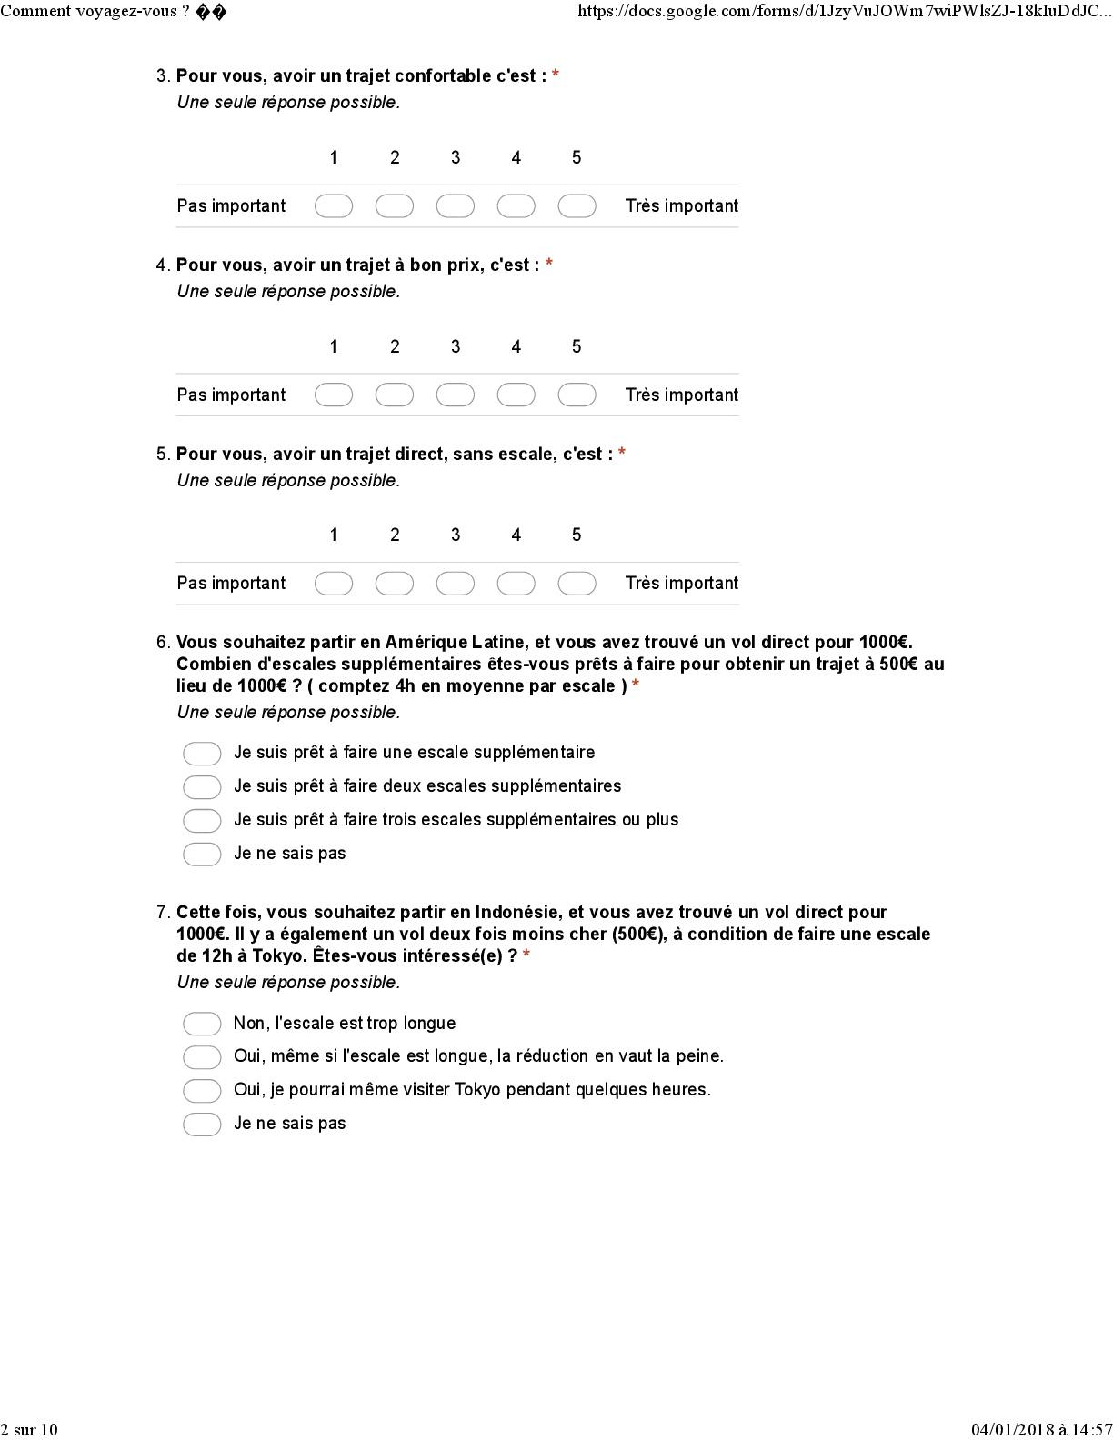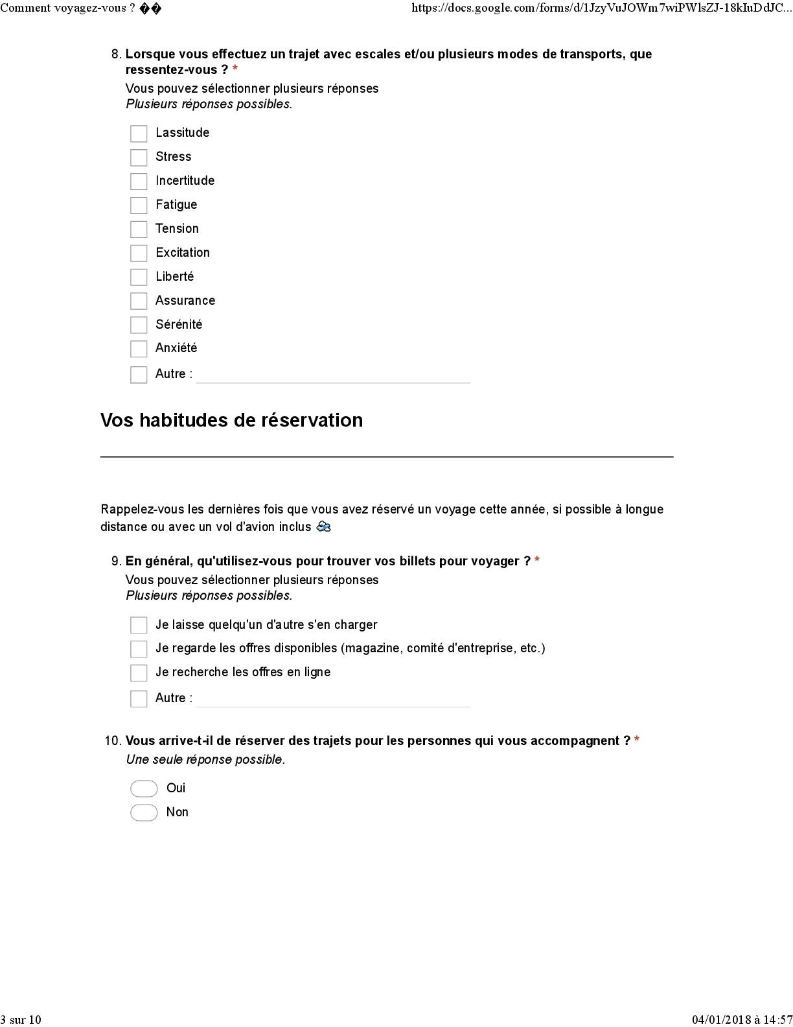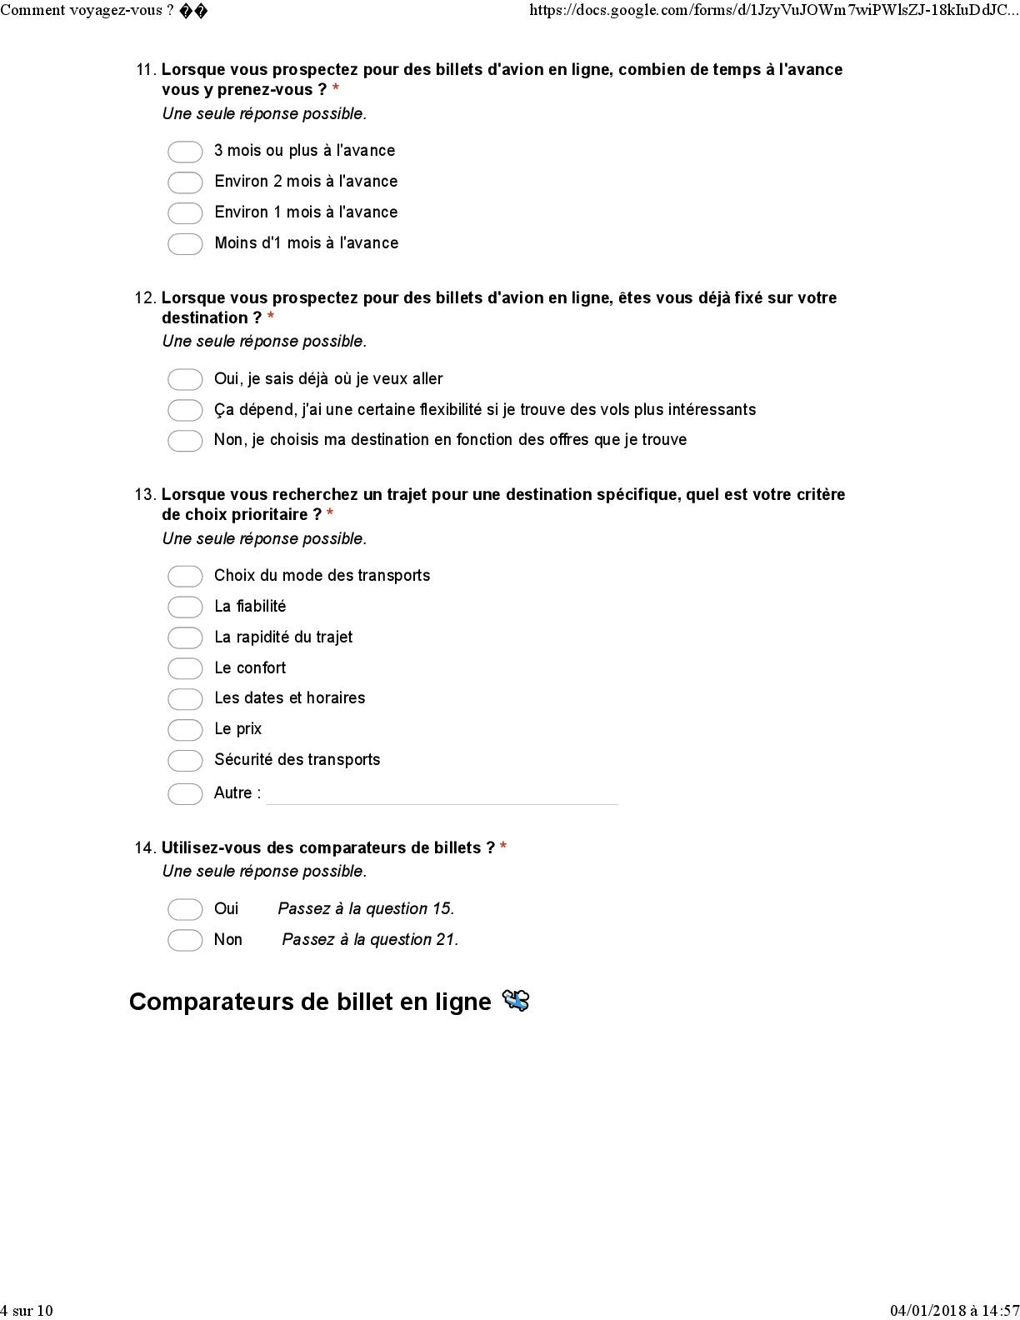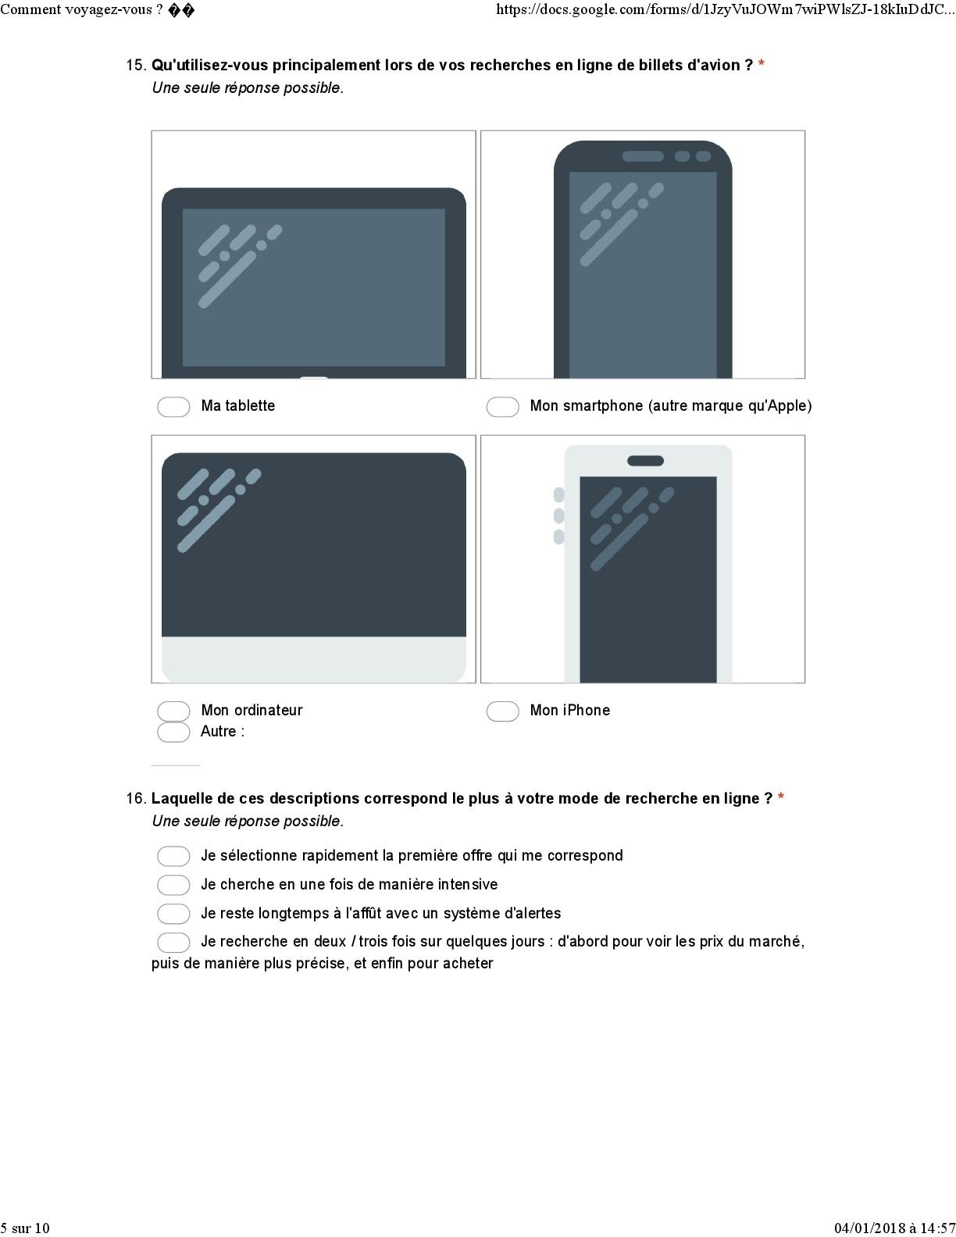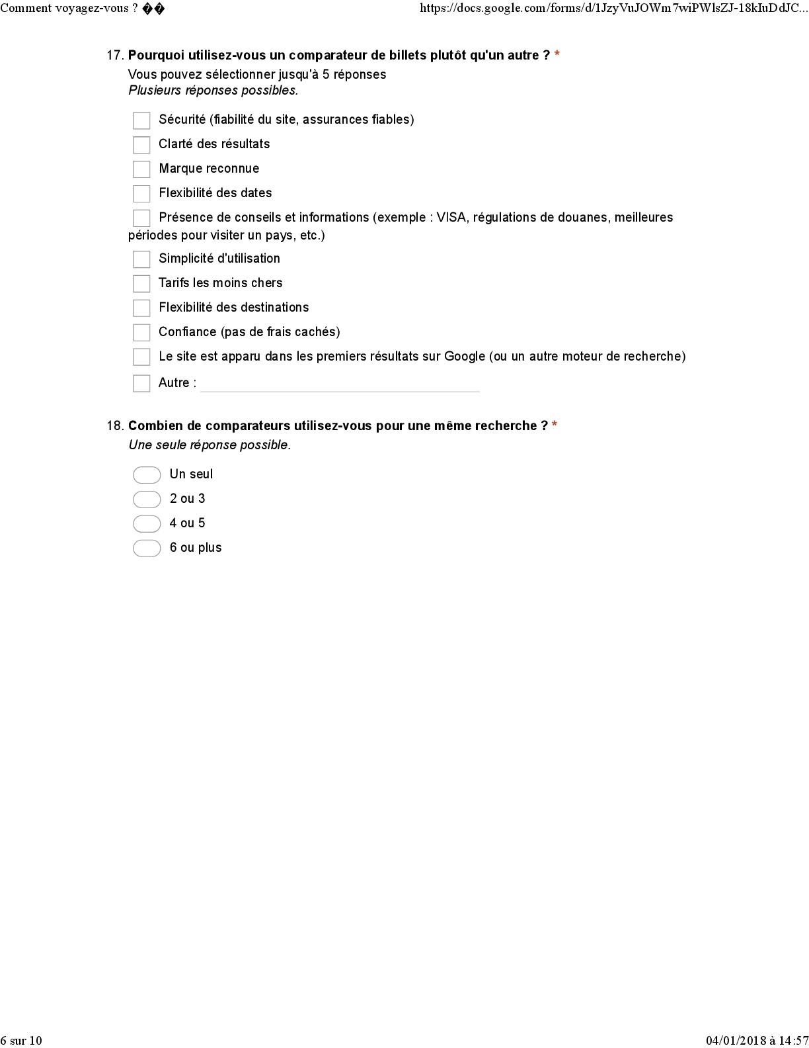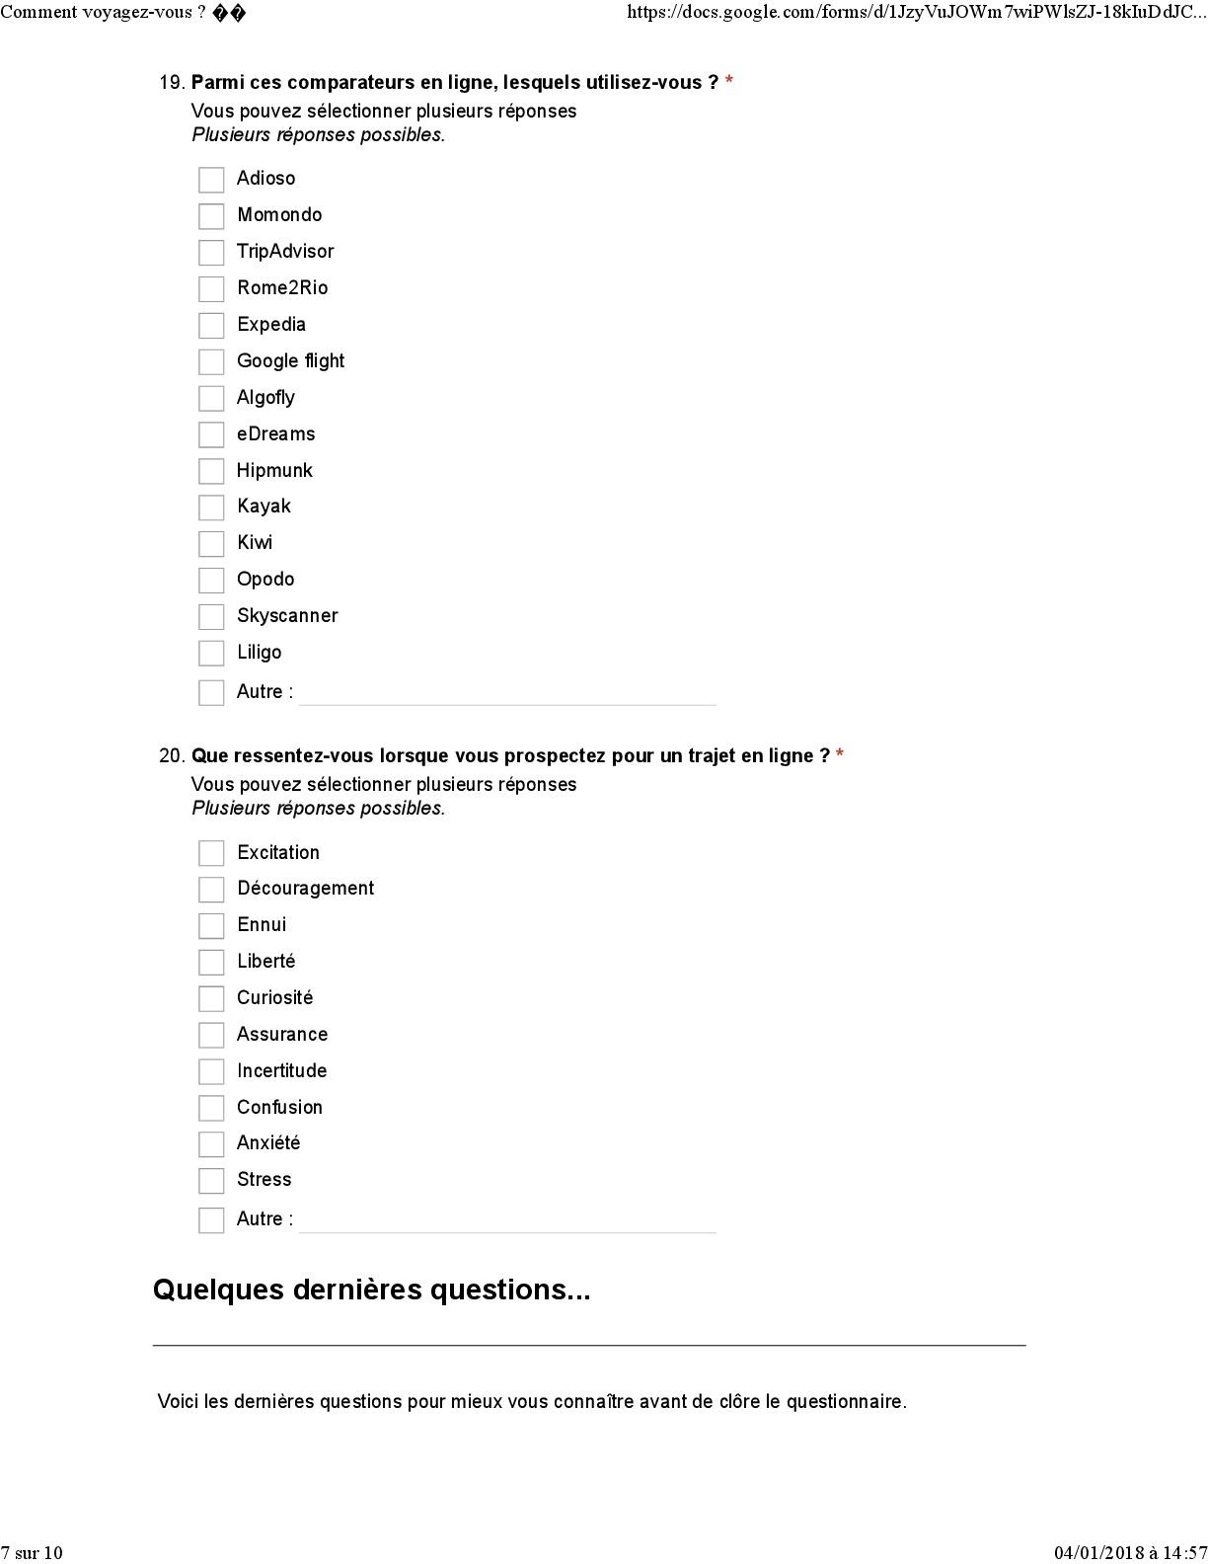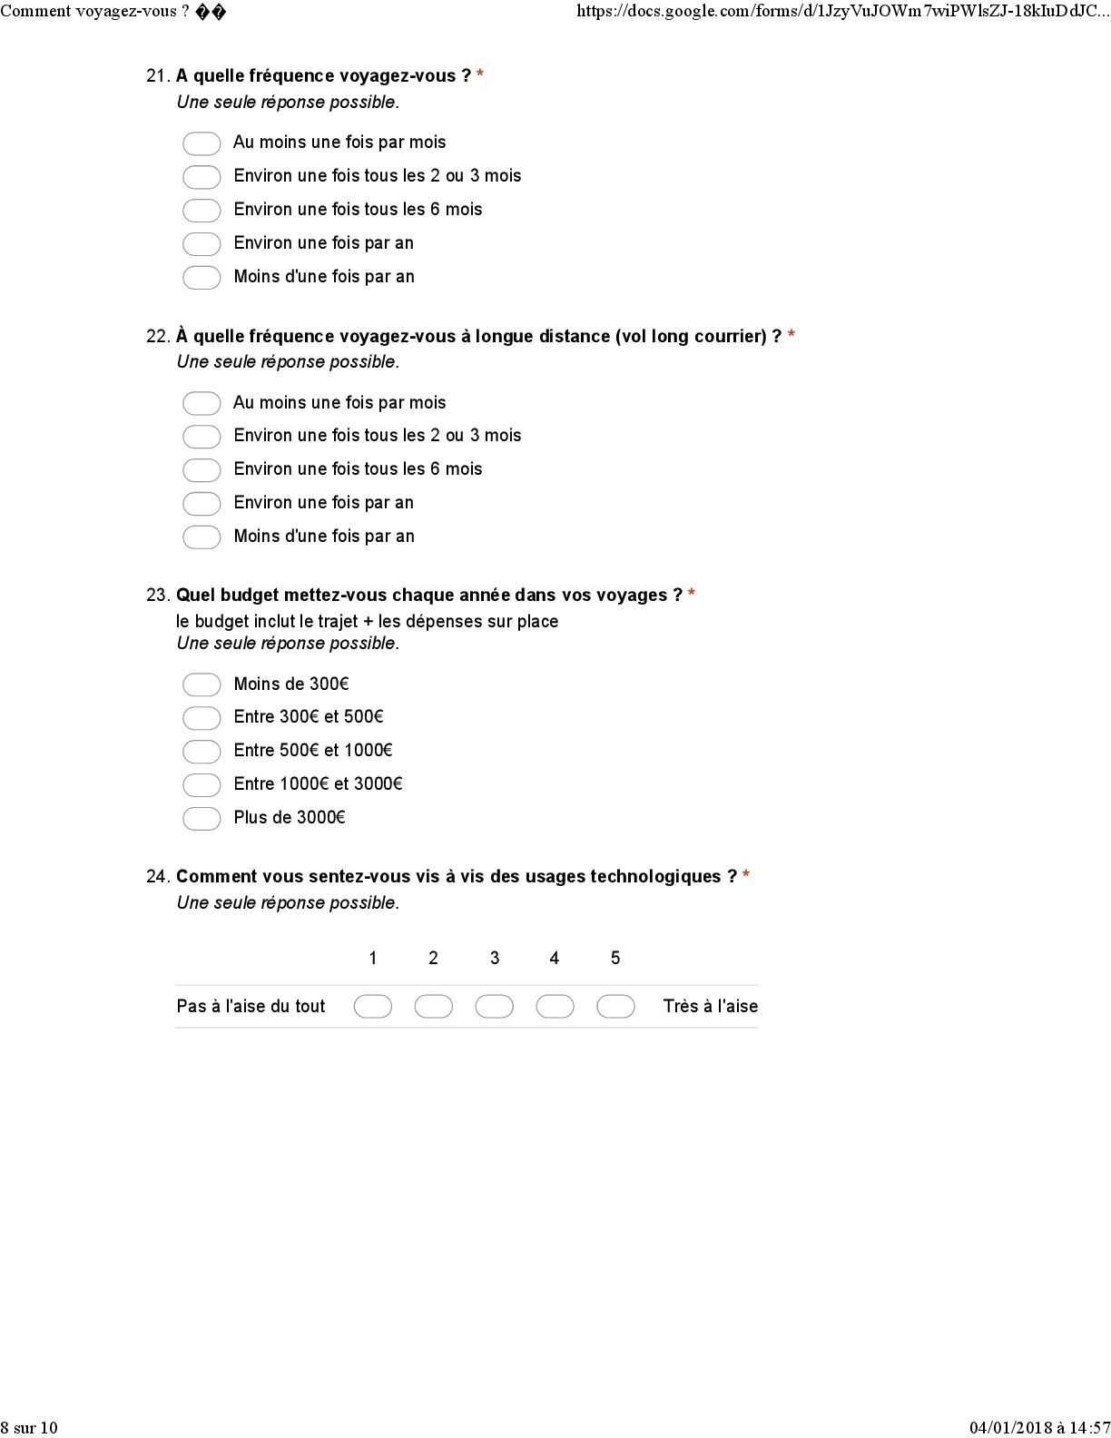

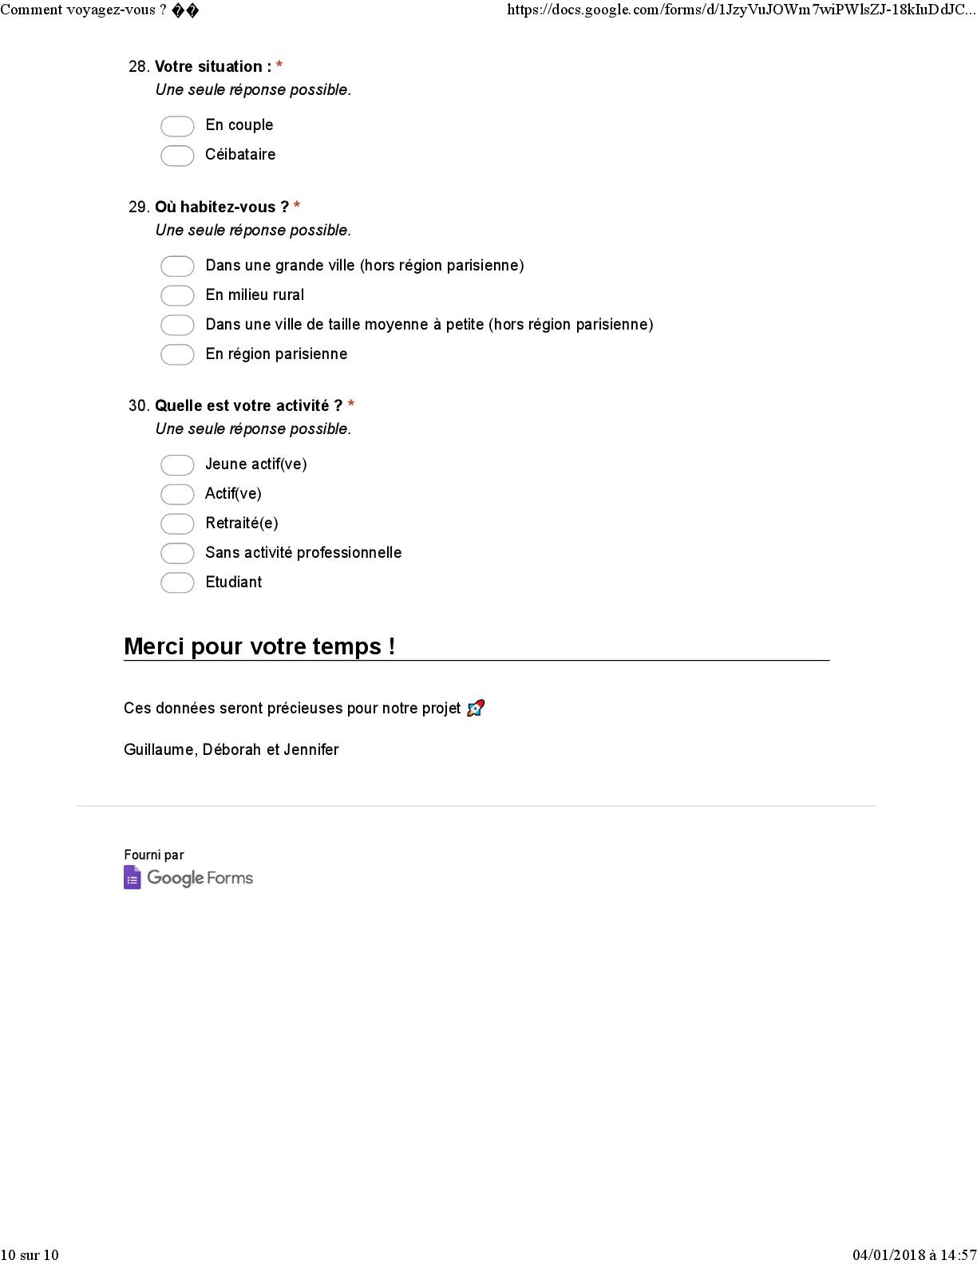

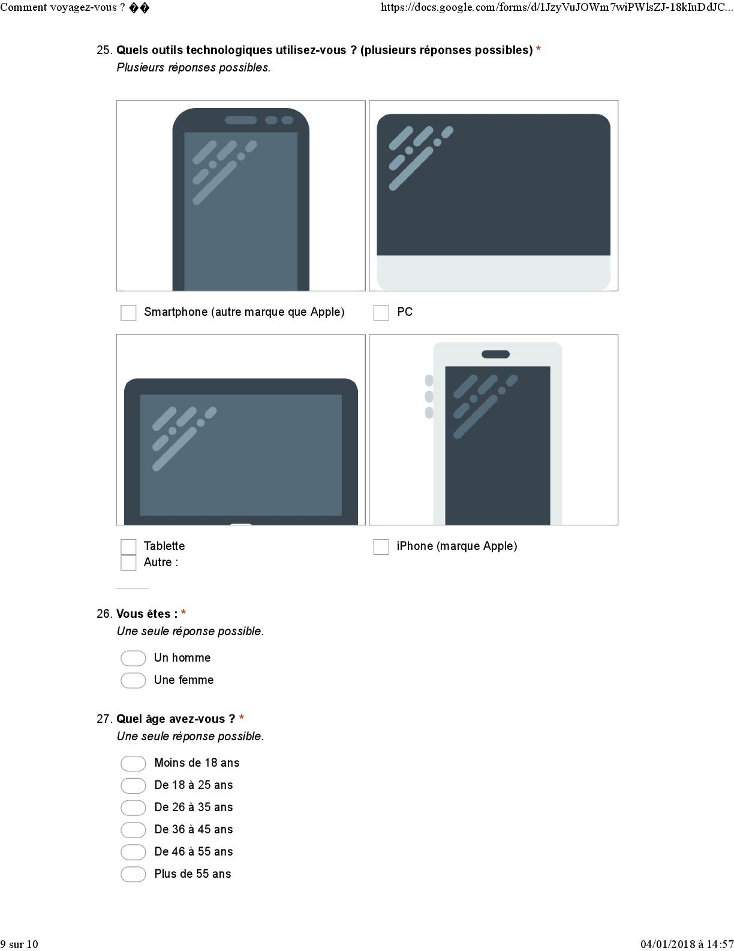

# Synthèse de l’analyse des résultats du questionnaire

## Persona A - étudiant en quête d’aventures en promo

* 18-25 ans
* Etudiant ou sans activité professionnelle (donc pas de revenu)
* Voyage loin une fois par an ou moins
* **A 91%, le budget est important pour un trajet**
* A 85% détente, et l’organisation a aussi son importance;
* Seulement 34% jugent important le confort,
* Seulement 67%utilisent des comparateurs (moins que la moyenne qui est de 82%)
* Réservent à l’avance (85% au moins un moins à l’avance, et 40% le font 3 mois à l’avance)
* OK pour faire des escales  
  > jusqu’à 2 escales supplémentaires pour économiser 500€ (à 85%)  
  > une longue encore mieux(à 85%), dont 65% en profiteraient pour visiter le pays d’escale

Les critères de choix d’un trajet sont surtout le prix (70%), puis les dates et horaires (15%)

Ce qu’ils recherchent sur un comparateur : tarifs les moins chers surtout, puis flexibilité des dates et horaires  
Réserve aussi pour d’autres personnes, utilise 2 ou 3 comparateurs sur plusieurs jours

A priori sont sur PC, mais possèdent (presque) tous un smartphone

Ils utilisent moins de 3 comparateurs pour une même recherche  
**Budget plus réduit**  
A 70% c’est le critère de choix numéro 1 (en deuxième position dates et horaires )

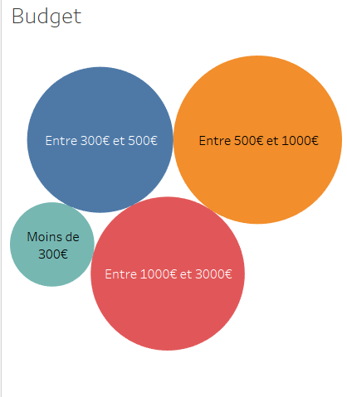

## Personna B - jeune actif urbain en recherche d’aventure et de bon plan

* 25 - 36 ans
* Actif ou jeune actif, en région parisienne ou grande ville  
  Voyage loin une fois par an ou moins
* **Un grand OUI pour profiter d’une escale longue pour visiter un pays en plus (à 70% !)**
* Ok pour faire une ou deux escales en plus pour économiser (97%), mais pas plus
* Critères importants pour un voyage : pas que le budget (60% seulement), mais aussi la détente et l’impro. **Ils ont moins envie de s’organiser (et s’y prennent moins à l’avance).**
* Critères importants pour un trajet, le budget, mais en général assez ouvert aux opportunités
* **Ils sont beaucoup plus nombreux à utiliser des comparateurs (94%)**
* Réserve aussi pour d’autres personnes, utilise 2 ou 3 comparateurs sur plusieurs jours
* Utilise un comparateur plutôt qu’un autre car : tarfis intéressants, clarté d’utilisation et confiance dans le site (pas de frais cachés)

**Budget plus conséquent**

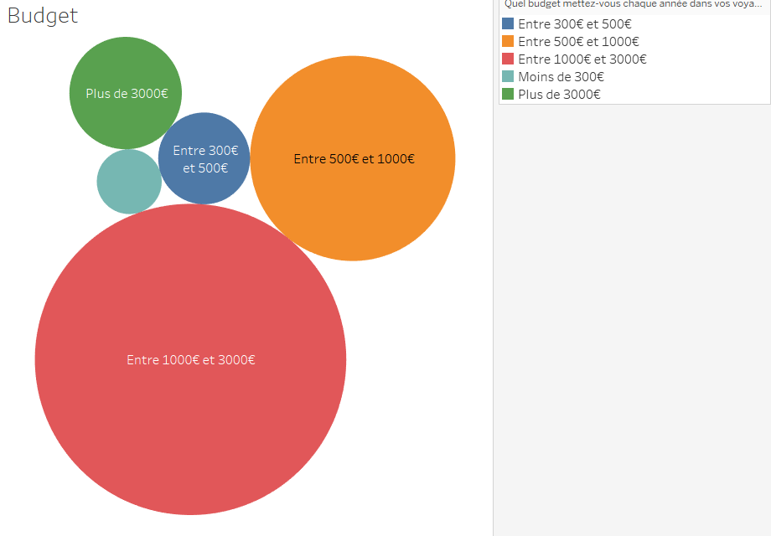

## 

## 

# 

# 

# Compte-rendus d’entretien

ENTRETIEN 1 - MACFLY

Présentation

**Bonjour ! Tout d’abord, merci de votre disponibilité et de votre participation à cet entretien.**

**Je m’appelle Jennifer, je suis UX designer. Je vais, au court des 15 minutes qui suivent, vous poser quelques questions afin de faire connaissance.**

**Je vais vous poser différentes questions afin de connaitre vos habitudes de transports lors de trajets internationaux pour des voyages personnels (hors business) en terme de réservation et préparation de voyage.**

**Avez-vous des questions avant de commencer ?**

**Si vous êtes prêt(e), commençons !**

**I- Questions de comportement (que font les utilisateurs ?)**

**1/ Aimez-vous voyager ? A quelles occasions ? Est ce que vous voyagez souvent ?**

Oui, j’aime beaucoup voyager. Je voyage principalement pour les vacances. Je ne voyage pas souvent, j peux dire que j’essaie de voyager au moins une fois par an

**2/ Est ce que vous voyager plutôt seul ou accompagné ? Pour quoi ?**

Je ne voyage QUE en étant accompagné parce que je trouve ça rassurant, c’est plus sympa de partager ça avec qq’un et je trouve que ça nous force à faire des choses, découvrir.

**3/ Raconte moi comment tu organises ton voyage ? Ton expérience lorsque tu réserves ton billet ? Qu’est ce que tu fais en premier ? Et ensuite ? ….**

En réalité c’est souvent ma copine qui s’occupe de tout ça parce que ça m’angoisse de faire toutes ces étapes de réservations. J’ai toujours peur de rater quelques choses. Mais pour le peu de voyage que j’ai pu gérer, je me suis d’abord intéressé au Airbnb avec un endroit où s’installer confortablement dans un budget raisonnable et prévoir les sorties, les choses à voir, les boutiques et les musées. Je demande à une autre personne de réserver à ma place par contre parce que je sais pas faire. Comme je t’ai dis, je ne suis pas rassurer de faire ça seul mais je reste à proximité pour voir les choix tout de même. Je regarde les différentes gares accessible prêt de ma destinations, je demande qu’on puisse comparer aussi.

**Sur quel site vous allez ? Est ce que vous allez sur des sites de comparateurs de voyages ? Pour quelle raison principale ? Si oui lesquels ?**

Pour le coup, c’est vrai que je prends des billets de train tout seul. Je vais sur le site Voyage sncf

Je ne vais pas sur les comparateurs pour les trains et pour les avions, les comparateurs sont trop compliqués, il y a trop de compagnies que je connais pas bien

**4/ Qu’est ce que vous utilisez comme outils pour t’inspirer ? lors de votre recherche de billet ? Et pour achat de billet et votre réservation ?**

Je fais ma recherche sur mac, je sais ce que je veux. Je regarde les horaires et les prix en fonction de ce que je recherche et ce que je suis prêt à sacrifier en quelques sortes pour avoir un horaire en particuliers ou à un budget dans mes moyens. Je ferai pas ce genre de chose sur tablette ou mobile.

**5/ J’aimerai que vous me parliez de votre dernière réservation ? Qu’est ce qui vous a plu et déplu ?**

Je peux dire que pour mon dernier voyager j’ai été frustré. Le prix m’a pas plu, je prends le trains et je trouve que c’est plus cher que l’avion. Il y a aussi le fait qu’on trouve des prix moins cher sur le même train sur différents sites. C’est un peu abusé de se dire que mon voisin de train a payé sa place moins cher.

**6/ Est ce que vous avez déjà fait des escales pendant un voyage?**

**> si oui, racontez moi votre expérience.**

**> si non, pourquoi ?**

Oui, j’ai déjà fait une escale pour aller en Australie. Je me suis arrêté à Singapour pendant 2h > c’était chiant parce qu’il fallait attendre, attendre dans un aéroport c’est pas top et ce qui est chiant dans les escales ce sont des pays que tu n’as pas forc&ment envie d’aller du coup c’est pas productif, tu as cette impression de perdre ton temps

**II- Questions d’opinions (que pensent-ils ?)**

**1/ Que ressentez vous lorsque vous préparez votre réservation ?**

Bah je suis excité par le voyage mais j’ai peur. Mais bon c’est pas moi qui m’occupe vraiment de la réservation donc je me déresponsabilise un peu.

IL y a tellement de chose auquel on doit faire attention, entre les bagages, les passeports etc…. Moi j’aime vraiment pas m’occuper de toutes ses modalités pour voyager. Ça devrait être beaucoup plus simple

**2/ Pensez vous à l’impact écologique que représente votre trajet lors d’un voyage ? Est ce que c’est un critère ?**

Non pas du tout.

**3/ Comment vois tu la réservation en ligne dans 5 ou 10 ans ? Quelles seraient les fonctionnalités, le système ou le parcours idéales pour toi ?**

Je la vois pas différentes, franchement je vois pas ce genre d’expérience évoluer. J’aimerai bien que les escales soient un peu plus exploiter et qu’on me rassure au maximum mais je pense pas que dans 5 ou 10 ans on puisse faire un bon aussi important

**III- Questions démographiques et factuelles (qui sont-ils?)**

**1/ Quel est votre prénom ?**

**2/ Quel âge avez-vous ?**

**3/ Que faîtes-vous dans la vie ?**

**4/ Où habitez vous ?**

**5/ Quelle est votre situation ?**

**6/ Qu’avez vous l’habitude d’utiliser comme outils technologiques ? Plutôt ordinateur, tablette, smartphone, iPhone ? Pourquoi ?**

**7/ Vous sentez vous à l’aise avec les technologies ?**

Je m’appelle Paul. J’ai 28 ans. J’habite à Paris. Je suis graphiste.Je suis en couple. J’utlise tous les outils technologiques (mac, iPhone) mais principalement mac pour mes recherches etc. Je suis très à l’aise avec les technologies.

**Merci pour votre participation.**

**ENTRETIEN 2 - MACFLY**

**Présentation**

**Bonjour ! Tout d’abord, merci de votre disponibilité et de votre participation à cet entretien.**

**Je m’appelle Jennifer, je suis UX designer. Je vais, au court des 15 minutes qui suivent, vous poser quelques questions afin de faire connaissance.**

**Je vais vous poser différentes questions afin de connaitre vos habitudes de transports lors de trajets internationaux pour des voyages personnels (hors business) en terme de réservation et préparation de voyage.**

**Avez-vous des questions avant de commencer ?**

**Si vous êtes prêt(e), commençons !**

**I- Questions de comportement (que font les utilisateurs ?)**

**1/ Aimez-vous voyager ? A quelles occasions ? Est ce que vous voyagez souvent ?**

Oui, dès que je peux. J’adore voyager. Je voyage souvent avec différents types de transports que ce soit train ou en avion

**2/ Est ce que vous voyager plutôt seul ou accompagné ? Pour quoi ?**

Ça dépend. Je peux faire deux. Seul pour mieux connaître la ville, à deux pour m'amuser et profiter des loisirs de la ville.

**3/ Raconte moi comment tu organises ton voyage ? Ton expérience lorsque tu réserves ton billet ? Qu’est ce que tu fais en premier ? Et ensuite ? ….**

En premier, je mate les informations puis je m’occupe des billets. J’ulise beaucoup Google, pour m’inspirer et pour comparer.

**Sur quel site vous allez ? Est ce que vous allez sur des sites de comparateurs de voyages ? Pour quelle raison principale ? Si oui lesquels ?**

Bah du coup Google flight majoritairement, je vous sur tous les sites de recherches de vols et comparateurs ( oppodo, voyages pirates, kayak) et PayPal

**4/ Qu’est ce que vous utilisez comme outils pour t’inspirer ? lors de votre recherche de billet ? Et pour achat de billet et votre réservation ?**

J’utilise que mon ordi pour m’inspirer et pour faire les réservations de vol, par contre les billets de trains il m’arrive de les faire sur mabile parce que je sais direct ce que je vais prendre alors que les vols, j’ai besoin de comparer du coup c’est plus facile sur un écran d’ordi

**5/ J’aimerai que vous me parliez de votre dernière réservation ? Qu’est ce qui vous a plu et déplu ?**

Ce qui m'a déplu : le stress à cause des indications genre 'il ne reste que 2 places' et Les escales où tu as peur que ton premier train arrive en retard

**6/ Est ce que vous avez déjà fait des escales pendant un voyage?**

**> si oui, racontez moi votre expérience.**

**> si non, pourquoi** ?

Oui j’ai déjà eu des escales. Il y a souvent beaucoup d'attente, rien à faire à part boire un café du coup beaucoup d’ennui

**II- Questions d’opinions (que pensent-ils ?)**

**1/ Que ressentez vous lorsque vous préparez votre réservation ?**

Beaucoup de stress et de l’anxiété

**2/ Pensez vous à l’impact écologique que représente votre trajet lors d’un voyage ? Est ce que c’est un critère ?**

Non pas du tout, je m’en fiche

**3/ Comment vois tu la réservation en ligne dans 5 ou 10 ans ? Quelles seraient les fonctionnalités, le système ou le parcours idéales pour toi ?**

J’aimerai quelque chose de plus simple, avec des automatismes, pas besoin de tout rentrer à chaque fois, une interface claire où on peux choisir juste la destination et ils me proposent différentes choses en fonction de mes envies, me proposent des hôtels, des apports cool peut être

**III- Questions démographiques et factuelles (qui sont-ils?)**

**1/ Quel est votre prénom ?**

**2/ Quel âge avez-vous ?**

**3/ Que faîtes-vous dans la vie ?**

**4/ Où habitez vous ?**

**5/ Quelle est votre situation ?**

**6/ Qu’avez vous l’habitude d’utiliser comme outils technologiques ? Plutôt ordinateur, tablette, smartphone, iPhone ? Pourquoi ?**

**7/ Vous sentez vous à l’aise avec les technologies ?**

Je m’appelle Eric. J’ai 27 ans. Je suis designer. J’habite à Paris. Je suis en couple. J’utilise mon ordi portable, ma tablette, mon smartphone mais je préfère utilisé mon ordinateur portable car il y a plus de choses possibles et c’est plus confortable. Je suis très à l’aise avec les technologies (je suis un geek ;) )

**Merci pour votre participation.**

**ENTRETIEN 3 - MACFLY**

**Présentation**

**Bonjour ! Tout d’abord, merci de votre disponibilité et de votre participation à cet entretien.**

**Je m’appelle Jennifer, je suis UX designer. Je vais, au court des 15 minutes qui suivent, vous poser quelques questions afin de faire connaissance.**

**Je vais vous poser différentes questions afin de connaitre vos habitudes de transports lors de trajets internationaux pour des voyages personnels (hors business) en terme de réservation et préparation de voyage.**

**Avez-vous des questions avant de commencer ?**

**Si vous êtes prêt(e), commençons !**

**I- Questions de comportement (que font les utilisateurs ?)**

**1/ Aimez-vous voyager ? A quelles occasions ? Est ce que vous voyagez souvent ?**

J’adore voyager. Je voyage souvent pour les vacances. Je voyage souvent pour des destinations pas trop loin par contre quand je voyage une ou deux fois par an loin

**2/ Est ce que vous voyager plutôt seul ou accompagné ? Pour quoi ?**

Je voyage tout le temps accompagné. Je préfère, c’est une expérience cool de partager avec quelqu’un qu’on connait. Ça permet de découvrir des choses auxquelles on a pas forcément pensé.

**3/ Raconte moi comment tu organises ton voyage ? Ton expérience lorsque tu réserves ton billet ? Qu’est ce que tu fais en premier ? Et ensuite ? ….**

Je suis une personne hyper organisée. Du coup je prépare mes voyages toujours à l’avance. J’achète des bouquins, des guides et je fais le tri. Je book d’abord mon Airbnb et ensuite je prends mes billets d’avion ou de train. Avant je compare énormément les chambres sur Airbnb et ensuite idem pour les vols. J’achète mes billets en fonction de mon budget. Je sais à peu près quand je vais partir et je vois ce qui est plus ou moins cher, du coup je book mon appart en fonction de mes potentiels billets. Les comparaisons ce font un peu en même temps en fait.

**Sur quel site vous allez ? Est ce que vous allez sur des sites de comparateurs de voyages ? Pour quelle raison principale ? Si oui lesquels ?**

Pour le transport, j’tulipe beaucoup opplodo, kayak, kiwi, google flight, voyages pirate

**4/ Qu’est ce que vous utilisez comme outils pour t’inspirer ? lors de votre recherche de billet ? Et pour achat de billet et votre réservation ?**

Ohhhhhh j’utilise le mobile pour m’inspirer et pour ma recherche un peu, mais beaucoup d’ordi et pour l’achat pas de mobile, quelque fois pour mon train mais quand je suis vraiment obligée. J’aime pas du tout, je me sens perdu sur mobile. Je comprends pas.

**5/ J’aimerai que vous me parliez de votre dernière réservation ? Qu’est ce qui vous a plu et déplu ?**

J’étais plutôt stressée lors de ma dernière réservation. J’ai fait pas mal de comparaison pour prendre des billets aux horaires que je voulais et à des prix attractifs. Ce qui m’a déplu, c’est qu’on a pas toutes les informations directement, que c’est compliqué de comparer au final du coup on doit ouvrir pas mal de comparateurs en même temps. Il y a pas mal de messages stressant et quand j’ai des escales je suis encore plus stresser parce que j’ai toujours peur qu’il y ai pas assez de temps entre les deux pour pouvoir raté un autres vols ou trains et je veux pas nn plus que ce soit trop long pour que je m’ennue dans l’aéroport.

**6/ Est ce que vous avez déjà fait des escales pendant un voyage?**

**> si oui, racontez moi votre expérience.**

**> si non, pourquoi ?**

Oui j’ai déjà eu des escales. J’ai du attendre et je me suis ennuyée. J’aurai bien voulu visiter la ville mais j’avais peur de ne pas avoir le temps de récupérer le vol d’après.

**II- Questions d’opinions (que pensent-ils ?)**

**1/ Que ressentez vous lorsque vous préparez votre réservation ?**

Excitation et stress

**2/ Pensez vous à l’impact écologique que représente votre trajet lors d’un voyage ? Est ce que c’est un critère ?**

Non pas trop, pourtant je suis plutôt une personne écolo (je fais du tri, j’essaie de gaspillé le moins possible etc ….) mais bon mon choix de transport je le choisi en fonction de mon budget de mes envies de destination donc bon …

**3/ Comment vois tu la réservation en ligne dans 5 ou 10 ans ? Quelles seraient les fonctionnalités, le système ou le parcours idéales pour toi ?**

J’espère avoir plus de personnalisation, un peu comme dans un e commerce avoir des filtres qui te permettent d’avoir le choix de ton trajet. J’aimerai bien vivre une expérience interactive et surtout avoir des comparateur intelligent.

**III- Questions démographiques et factuelles (qui sont-ils?)**

**1/ Quel est votre prénom ?**

**2/ Quel âge avez-vous ?**

**3/ Que faîtes-vous dans la vie ?**

**4/ Où habitez vous ?**

**5/ Quelle est votre situation ?**

**6/ Qu’avez vous l’habitude d’utiliser comme outils technologiques ? Plutôt ordinateur, tablette, smartphone, iPhone ? Pourquoi ?**

**7/ Vous sentez vous à l’aise avec les technologies ?**

Je m’appelle Marie. J’ai 25 ans. Je suis étudiante . J’habite à Paris. Je suis en couple. J’utilise mon ordi portable et mon smartphone. J’utilise mon mac portable principalement parce que c’est plus simple pour mo, mon téléphone me sert d’outils d’inspiration pour tout. J’uilise pleins d’applications pour m’inspirer sur mon téléphone. Je suis à l’aise avec les technologies, pas experte geek mais ça va je me débrouille

**Merci pour votre participation.**

**ENTRETIEN 4 - MACFLY**

**Présentation**

**Bonjour ! Tout d’abord, merci de votre disponibilité et de votre participation à cet entretien.**

**Je m’appelle Jennifer, je suis UX designer. Je vais, au court des 15 minutes qui suivent, vous poser quelques questions afin de faire connaissance.**

**Je vais vous poser différentes questions afin de connaitre vos habitudes de transports lors de trajets internationaux pour des voyages personnels (hors business) en terme de réservation et préparation de voyage.**

**Avez-vous des questions avant de commencer ?**

**Si vous êtes prêt(e), commençons !**

**I- Questions de comportement (que font les utilisateurs ?)**

**1/ Aimez-vous voyager ? A quelles occasions ? Est ce que vous voyagez souvent ?**

J’aime beaucoup voyager. Avant je voyageais beaucoup en avion, en trains et en bateau. Aujourd’hui plus trop, j’utilise principalement le train et l’avion très occasionnellement. Je dirai que je voyage environ 1 ou 2 fois par an mais en évitant l’avion si possible

**2/ Est ce que vous voyager plutôt seul ou accompagné ? Pour quoi ?**

Ça dépend, je dirai plutôt accompagné quand ces des voyages dans de villes que je ne connais pas, par contre quand c’est une ville que je connais je peux y aller tout seul sans problème.

**3/ Raconte moi comment tu organises ton voyage ? Ton expérience lorsque tu réserves ton billet ? Qu’est ce que tu fais en premier ? Et ensuite ? ….**

Je vais sur le site des transporteurs que je connais et je choisis en fonction de mes disponibilité, c’est ma priorité avec le budget. Je regarde après les hôtels en fonction de mes billets choisis

**Sur quel site vous allez ? Est ce que vous allez sur des sites de comparateurs de voyages ? Pour quelle raison principale ? Si oui lesquels ?**

Je ne vais pas trop voir les comparateurs, je trouve ça trop compliqué. J’ai pas trop confiance et je trouve qu’on est pas assez guidé.

**4/ Qu’est ce que vous utilisez comme outils pour t’inspirer ? lors de votre recherche de billet ? Et pour achat de billet et votre réservation ?**

Pour l’inspiration et ma recherche j’utilise un peu du mobile et de l’ordinateur portable, par contre pour l’achat j’utilise uniquement mon ordinateur portable. C’est une question de visibilité et un peu de confiance même si je sais que c’est débile

**5/ J’aimerai que vous me parliez de votre dernière réservation ? Qu’est ce qui vous a plu et déplu ?**

Ce que j’ai bien aimé c’est le récapitulatif de toute ma réservation, par contre je suis pressé pendant l’achat parce que j’ai toujours peur de manqué une étape ou je ne sais pas

**6/ Est ce que vous avez déjà fait des escales pendant un voyage?**

**> si oui, racontez moi votre expérience.**

**> si non, pourquoi ?**

Oui, j’ai jamais trop aimé. Je m’ennuie tout le temps. J’ai déjà eu des escales trop longue dans des villes que j’aimais pas du tout, ça aurait été cool de voir un peu du pays dans des villes que j’aime bien. Ça c’est une bonne idée

**II- Questions d’opinions (que pensent-ils ?)**

**1/ Que ressentez vous lorsque vous préparez votre réservation ?**

J’ai peur, pas confiance

**2/ Pensez vous à l’impact écologique que représente votre trajet lors d’un voyage ? Est ce que c’est un critère ?**

Euh…. Non :/

**3/ Comment vois tu la réservation en ligne dans 5 ou 10 ans ? Quelles seraient les fonctionnalités, le système ou le parcours idéales pour toi ?**

J’aimerai être guidé, savoir où je suis exactement. J’aimerai bien choisir mon escale si je dois en avoir une et pouvoir avoir des informations sur la ville pour pouvoir peut être la visiter si c’est possible je sais pas

**III- Questions démographiques et factuelles (qui sont-ils?)**

**1/ Quel est votre prénom ?**

**2/ Quel âge avez-vous ?**

**3/ Que faîtes-vous dans la vie ?**

**4/ Où habitez vous ?**

**5/ Quelle est votre situation ?**

**6/ Qu’avez vous l’habitude d’utiliser comme outils technologiques ? Plutôt ordinateur, tablette, smartphone, iPhone ? Pourquoi ?**

**7/ Vous sentez vous à l’aise avec les technologies ?**

Je m’appelle Charles. J’ai 26 ans. Je suis cuisinier. J’habite à Bordeaux. Je suis en célibataire. J’utilise mon ordi portable et mon smartphone. Je suis moyen à l’aise selon les technologies

**Merci pour votre participation.**

**ENTRETIEN 5 - MACFLY**

**Présentation**

**Bonjour ! Tout d’abord, merci de votre disponibilité et de votre participation à cet entretien.**

**Je m’appelle Jennifer, je suis UX designer. Je vais, au court des 15 minutes qui suivent, vous poser quelques questions afin de faire connaissance.**

**Je vais vous poser différentes questions afin de connaitre vos habitudes de transports lors de trajets internationaux pour des voyages personnels (hors business) en terme de réservation et préparation de voyage.**

**Avez-vous des questions avant de commencer ?**

**Si vous êtes prêt(e), commençons !**

**I- Questions de comportement (que font les utilisateurs ?)**

**1/ Aimez-vous voyager ? A quelles occasions ? Est ce que vous voyagez souvent ?**

Bien sur, j’adore voyager. Je voyage énormément pour des vacances, pour des week-end, pour voir la famille. Je voyage en avion, en train et en voiture

**2/ Est ce que vous voyager plutôt seul ou accompagné ? Pour quoi ?**

Je voyage plutôt accompagné. Ça m’arrive de voyager seul mais c’est extrêmement rare et surtout pour le boulot en fait.

**3/ Raconte moi comment tu organises ton voyage ? Ton expérience lorsque tu réserves ton billet ? Qu’est ce que tu fais en premier ? Et ensuite ? ….**

Je me prépare à l’avance, j’aime beaucoup découvrir de nouveaux pays. Avant de réserver mon billet, je mate les prix sur quelques comparateurs même si c’est un peu galère c’est une étape obligatoire. Ensuite je vois la durée des voyages en fonction de la destination, s’il y a trop d’escale c’est un peu lourd mais après ça dépend, j’ai déjà fait une escale hyper cool où j’ai pu visiter la ville.

**Sur quel site vous allez ? Est ce que vous allez sur des sites de comparateurs de voyages ? Pour quelle raison principale ? Si oui lesquels ?**

Je vais sur kayak, kiwi, illico, poco, google flight et skyscanner

**4/ Qu’est ce que vous utilisez comme outils pour t’inspirer ? lors de votre recherche de billet ? Et pour achat de billet et votre réservation ?**

Alors j’utilise mon mobile pour l’inspiration (Instagram par exemple) mais aussi des blogs sur mobile et ordi, pour le reste c’est que l’ordi. C’est vrai que c’est étrange peut être parce que je fais beaucoup d’achat sur mon téléphone mais là ça je le ferai pas trop sur mobile

**5/ J’aimerai que vous me parliez de votre dernière réservation ? Qu’est ce qui vous a plu et déplu ?**

J’ai eu peur de l’organisation et j’ai galère un peu à avoir les informations dont j’avais besoin sur certains trucs, moi j’angoisse pas mal pendant mes réservations en fait (rire)

**6/ Est ce que vous avez déjà fait des escales pendant un voyage?**

**> si oui, racontez moi votre expérience.**

**> si non, pourquoi ?**

Ouiiiiiii je fais pas mal d’escales, bah comme je t’ai dit j’ai eu de bonne expérience mais c’est vrai que c’est souvent galère, je dors souvent moi pendant les escales, c’est galère

**II- Questions d’opinions (que pensent-ils ?)**

**1/ Que ressentez vous lorsque vous préparez votre réservation ?**

Plutôt du stress

**2/ Pensez vous à l’impact écologique que représente votre trajet lors d’un voyage ? Est ce que c’est un critère ?**

(Rire) non , je suis désolée mais non j’y pense pas trop. J’y pense quand on parle importation de produits mais déplacement pour voyager j’avoue je m’en fou

**3/ Comment vois tu la réservation en ligne dans 5 ou 10 ans ? Quelles seraient les fonctionnalités, le système ou le parcours idéales pour toi ?**

J’aimerai bien que ce soit plus simple, qu’on soit plus rassurer, qu’on ai des interface plus smart

**III- Questions démographiques et factuelles (qui sont-ils?)**

**1/ Quel est votre prénom ?**

**2/ Quel âge avez-vous ?**

**3/ Que faîtes-vous dans la vie ?**

**4/ Où habitez vous ?**

**5/ Quelle est votre situation ?**

**6/ Qu’avez vous l’habitude d’utiliser comme outils technologiques ? Plutôt ordinateur, tablette, smartphone, iPhone ? Pourquoi ?**

**7/ Vous sentez vous à l’aise avec les technologies ?**

Je m’appelle Camille. J’ai 29 ans. Je suis chargée de communication. J’habite à Paris. Je suis en couple avec un bébé. J’utilise mon ordi portable et mon iphone. Je suis plutôt à l’aise avec les technologies.

**Merci pour votre participation.**

# Personas

# Le voyage en six étapes

# Experience maps

# 

# 

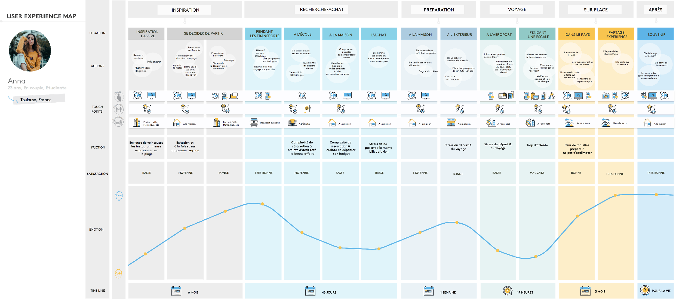

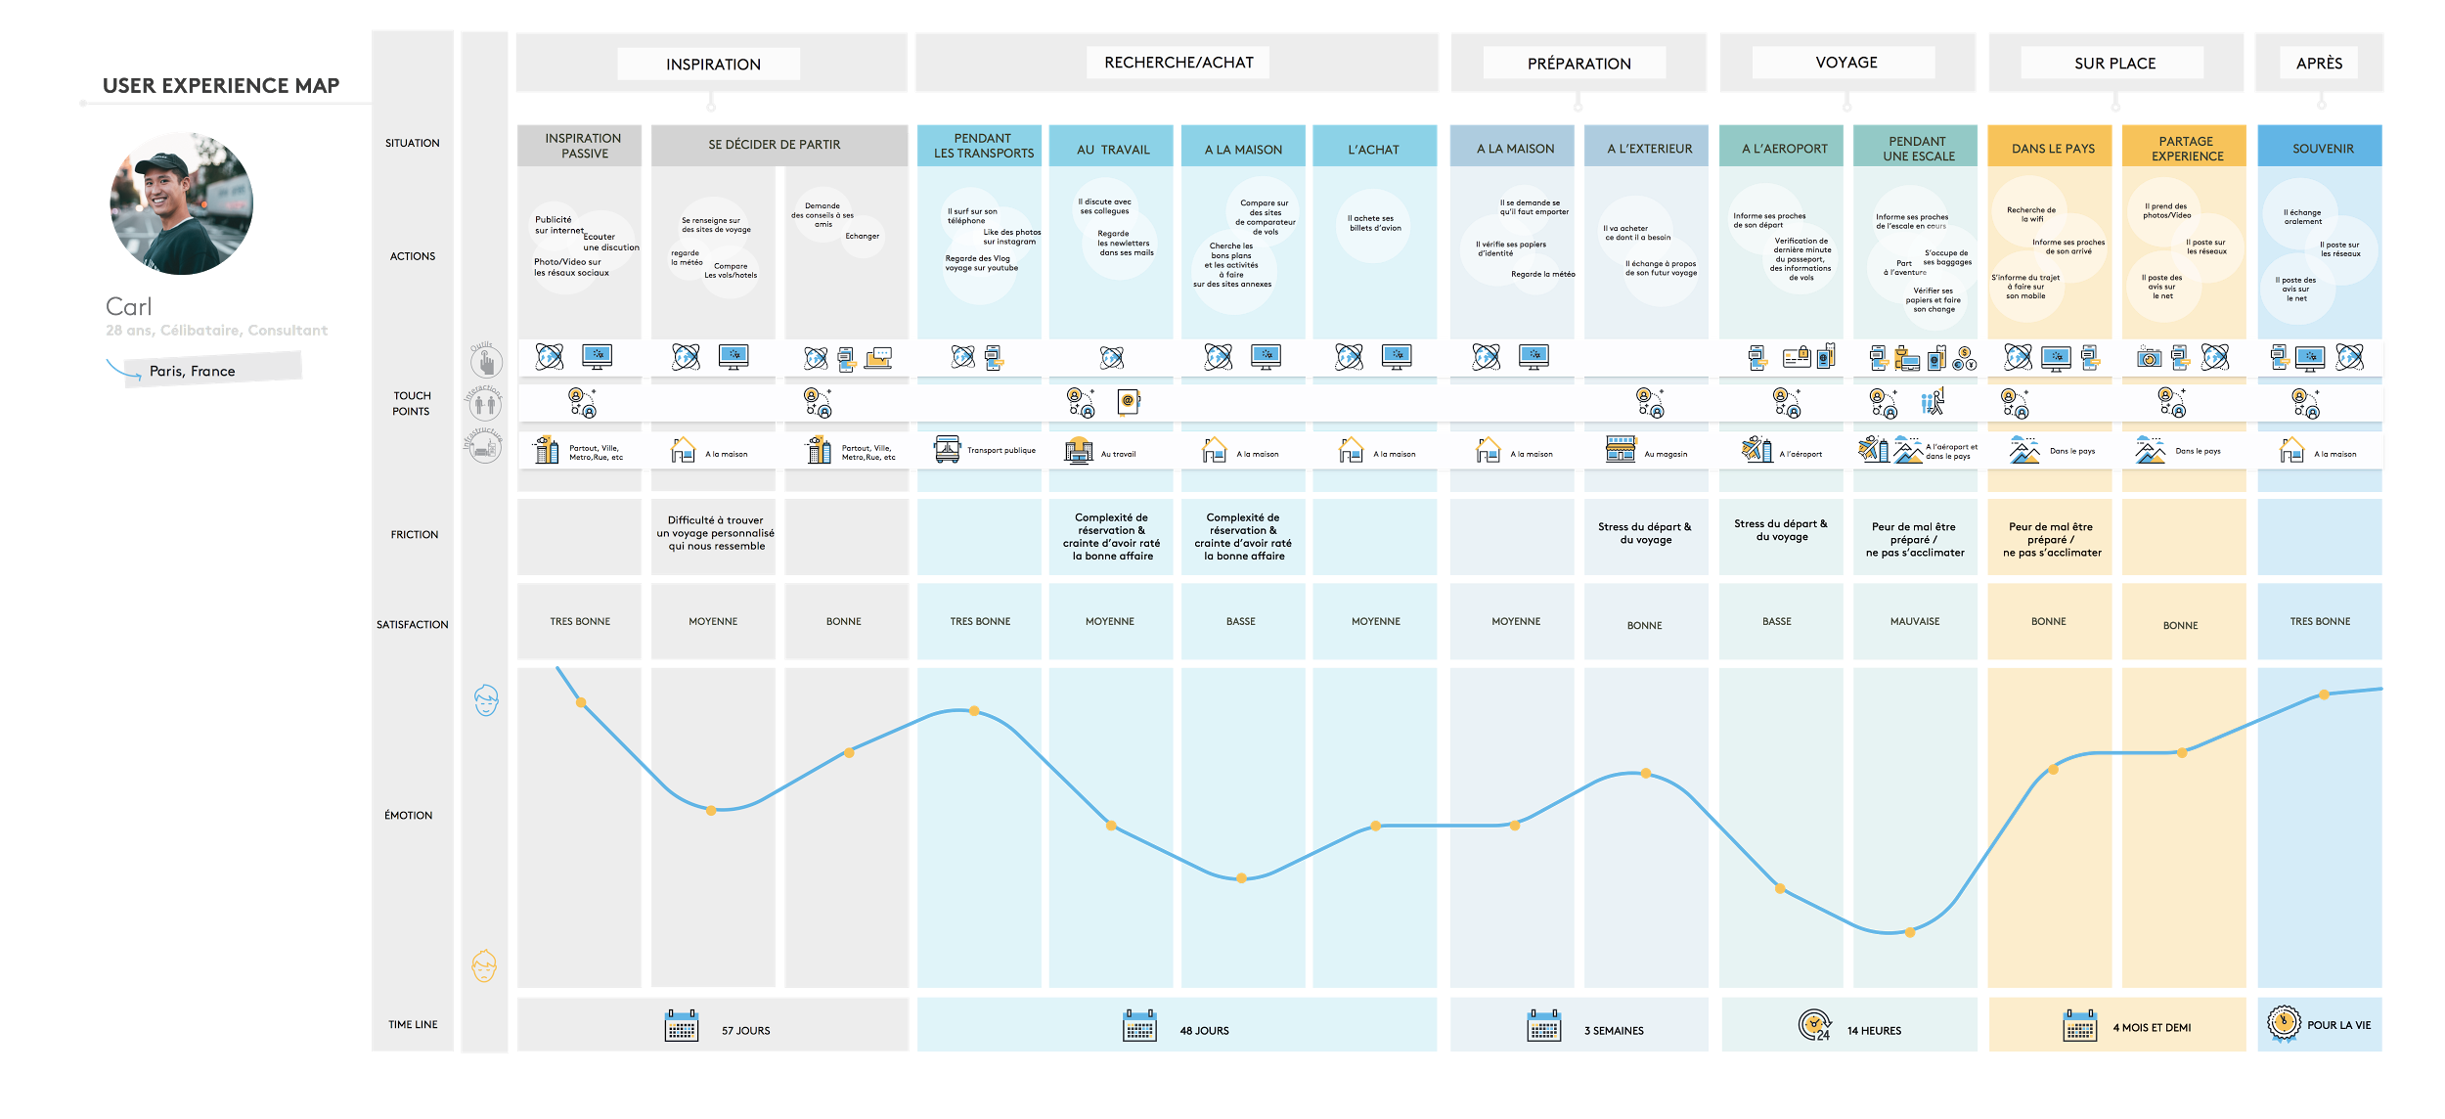

# 

# Protocole ice-breaker

Librement inspiré du livre “Passez en mode workshop” via le site [http://www.lifeisaseriousgame.com](http://www.lifeisaseriousgame.com/icebreaker/)  
  
 Livre : “Passez en mode workshop ! 50 ateliers pour améliorer la performance de votre équipe [Jean-Michel Moutot (Auteur)](https://www.fnac.com/ia501263/Jean-Michel-Moutot) [David Autissier (Auteur)](https://www.fnac.com/ia280148/David-Autissier) Paru le 8 avril 2016 Guide (relié) chez Pearson”

# Résultat de l’ice-breaker

# Protocole Crazy Eight libre

## 

## **Contexte**

Nous travaillons sur un comparateur de billets en ligne pour le tourisme, pour des trajets surtout à longue distance.

## **Description du site**

### Résumé

La force de ce site, par rapport à d’autres comparateurs de billets, est **de proposer des trajets qui peuvent mélanger plusieurs compagnies aériennes et plusieurs modes de transport**, pour **des prix qui battent toute concurrence.**

### Multi-compagnies

Par exemple, pour un Paris - Bangkok, normalement à 1000€ minimum sur tous les autres moteurs de recherche, notre site va pouvoir vous proposer un trajet à 500€, à condition de faire une escale de quelques heures à Tokyo, et en changeant de compagnie aérienne.

A noter que pour cette escale, il faut **ressortir dans l’aéroport**, avoir le VISA du pays si besoin, repasser par la douane, etc. Il y a également **un risque de rater sa correspondance** si le premier vol est trop en retard, et le second vol n’attendra pas car il n’est pas de la même compagnie aérienne. Cela étant dit, si la correspondance est très longue, il y a possibilité d’en profiter pour **visiter le pays d’escale**, par exemple si vous restez 12h à Tokyo.

### Multimodal

Un autre exemple, pour le même Paris - Bangkok à 1000€, notre site pourra proposer un autre trajet à 500€, où vous irez en train jusqu’à Bruxelles, puis prendrez un Bruxelles - Bangkok. Ici aussi, la compagnie de train et d’avion sont indépendantes, il y a donc les mêmes risques, avec en plus le **changement de mode de transport**. Mais encore une fois, si la correspondance est assez longue, vous pourrez en profiter pour visiter Bruxelles !

## **Atelier**

Dessiner des éléments d’écran, des fonctionnalités que vous verriez bien sur le site comparateur de billets dont on vient de vous parler.

### Déroulement

1 min par écran / fonctionnalité (x8) puis expliquer ses 2 “crazy idea” préférées

Durée : 20 minutes

### Indications

* **ça peut être n’importe quoi** : un bout d’écran, une logique d’écran, une façon de naviguer entre les écrans, une fonctionnalité hyper précise qu’on ne sait où mettre, etc. Juste une idée
* Ne pas se brider, se lâcher ! **Plus c’est fou, mieux c’est !** tout est possible, sans contrainte technique, sans penser où est-ce que telle fonctionnalité sera sur le site
* (Penser Desktop plutôt que mobile) (leur dire ça ? à voir)

# Résultat Crazy Eight libre - participant A

# 

* **Suivi SMS au cours du parcours**
* Informations rentrées dans les formulaires qui ne s’effacent quand on recharge / revient sur une page
* Information sur les bagages
* Information sur la météo (globale) des pays aux périodes de l’année prévues
* **Vue sur les vols +/- 1 jour**
* Mappemonde pour visualiser le trajet
* Affichage des vols : + cher et - long VS - cher et + long
* **Trajets depuis chez soi (localisation de chez soi, puis trajet entièrement prévu jusqu’à destination)**
* Info sur les repas pendant les vols (ou bien doit-on prévoir un repas ?)
* Gestion des bagages ? repasser la douane, etc.
* Affichage des notes des compagnies aériennes -> note globale au trajet ?

# Résultat Crazy Eight libre - participant B

* Calcul des prix automatique et plusieurs propositions de faites
* **Alertes sur certains vols (comme SNCF) pour être tenu au courant des discounts, baisses de prix, offres intéressantes (SMS, mail)**
* Être prévenu des retards, grèves, annulations par SMS
* Info nécessaires au trajet envoyées par SMS (changement de terminal, etc.)
* Carte du monde avec les villes et les distances par rapport à Paris
* Avis d’autres voyageurs sur des trajets
* **Renseignement sur les aéroports : services, pièges, note, choses à savoir (par exemple à Rome il faut beaucoup marcher)**
* **Idées de visites pendants les escales en fonction du temps dispo**

# Résultat Crazy Eight libre - participant C

* Trajet animé
* Résumé du trajet avant de réserver : alerte comme quoi il faut vite réserver les billets + lien à partager
* Départ / Arrivée / Escales qui nous intéressent
* Affichage des vols en comparaison avec du direct Air France par exemple (toujours laisser le choix)
* Affichage du risque sur un curseur, rappeler les avantages à prendre ce risque (gain d’argent + de visites)
* Tags de recherches : “pas cher” “rapide” “slow”
* Checklist : billets, vaccinations, visa
* Résumé voyage visuel avec les différents mode transport et les infos temporelles

# Protocole Crazy Eight guidé

## **Contexte**

Nous travaillons sur un comparateur de billets en ligne pour le tourisme, pour des trajets surtout à longue distance.

## **Description du site**

### Résumé

La force de ce site, par rapport à d’autres comparateurs de billets, est **de proposer des trajets qui peuvent mélanger plusieurs compagnies aériennes et plusieurs modes de transport**, pour **des prix qui battent toute concurrence.**

### Multi-compagnies

Par exemple, pour un Paris - Bangkok, normalement à 1000€ minimum sur tous les autres moteurs de recherche, notre site va pouvoir vous proposer un trajet à 500€, à condition de faire une escale de quelques heures à Tokyo, et en changeant de compagnie aérienne.

A noter que pour cette escale, il faut **ressortir dans l’aéroport**, avoir le VISA du pays si besoin, repasser par la douane, etc. Il y a également **un risque de rater sa correspondance** si le premier vol est trop en retard, et le second vol n’attendra pas car il n’est pas de la même compagnie aérienne. Cela étant dit, si la correspondance est très longue, il y a possibilité d’en profiter pour **visiter le pays d’escale**, par exemple si vous restez 12h à Tokyo.

### Multimodal

Un autre exemple, pour le même Paris - Bangkok à 1000€, notre site pourra proposer un autre trajet à 500€, où vous irez en train jusqu’à Bruxelles, puis prendrez un Bruxelles - Bangkok. Ici aussi, la compagnie de train et d’avion sont indépendantes, il y a donc les mêmes risques, avec en plus le **changement de mode de transport**. Mais encore une fois, si la correspondance est assez longue, vous pourrez en profiter pour visiter Bruxelles !

### Description des persona et experience maps

## **Atelier**

Dessiner des éléments d’écran, des fonctionnalités que vous verriez bien sur le site comparateur de billets dont on vient de vous parler, à la lumière des persona et experience maps

### Déroulement

* en groupe
* 1 min par écran / fonctionnalité (x8)
* Présentation de ses idées au groupe
* Puis chacun vote pour ses 2 ou 3 idées préférées au moyen de gommettes

Durée : 30 minutes

### Indications

* **ça peut être n’importe quoi** : un bout d’écran, une logique d’écran, une façon de naviguer entre les écrans, une fonctionnalité hyper précise qu’on ne sait où mettre, etc. Juste une idée
* Ne pas se brider, se lâcher ! **Plus c’est fou, mieux c’est !** tout est possible, sans contrainte technique, sans penser où est-ce que telle fonctionnalité sera sur le site
* (Penser Desktop plutôt que mobile) (leur dire ça ? à voir)

# Résultat Crazy Eight libre - participant D

* Carrousel d’inspirations (images et cartes)
* Filtres avec boutons +/- pour budget, temps, nombres d’escales
* Recherche de destination avec autocomplétion / suggestion
* Phase d’achat guidée par étape + alerter l’utilisateur sur éléments à ne pas oublier (visa, etc.)
* **Partage de la feuille de route résumée, avec bons plans aux destinations**
* Préparation guidée (confirmation, hôtels, visa)
* Phase recherche : grande carte + commentaires d’autres voyageurs
* Suggestion d’activités pendant les escales

# Résultat Crazy Eight libre - participant E

# 

* Proposition d’escales sur des trajets en mettant en avant des offres “*good deals*”
* Proposition d’escales sur des trajets en mettant en avant des activités
* **Proposition d’escales avec estimation du budget (trajet + coût estimé sur place) “économisez 40€ en visitant Tokyo !”**
* Liste d’escales possibles avec info de budget du pays, de temps conseillé, et de notes par les autres voyageurs
* Méta recherche partagée en mode groupe de discussion avec invitation d’autres personnes via réseaux sociaux
* Faire correspondre la durée des escales proposées avec la durée du séjour (pas d’escales trop longues pour des trajets courts)
* Contacts avec l’équipe : chat humain, numéro de téléphone portable pour sentiment de transparence et de proximité
* **Méta-billet exportable et dispo hors ligne**

# Résultat Crazy Eight libre - participant F

* Accueil : recherche avec date de départ et retour + profil
* **Trajet décomposé en bloc d’étapes (notés + budgeté) + carte en-dessous (1 vote)**
* **Questions chatbot / swipe tinder pour création des filtres (1 vote)**
* Projet à plusieurs
* Trajet sous forme de panels (un par jour)
* Proposition de nouveaux projets de voyages basés sur les escales, propositions macfly

# Résultat Crazy Eight libre - participant G

# 

# 

* Indicateur de risque sur les escales (retard qui ferait rater la correspondance) + bouton “plus d’information”**Filtre des escales / ville-étapes en fonction du genre de voyage voulu (“romantique”, “insolite”, “relax”, etc.) (3 votes)**
* Infos sur destination (météo)
* Itinéraire sous forme filaire + partage sur Messenger
* **Bouton “générer un vol” à partir d’un départ et éventuellement une destination, qui propose des destinations de manière ludique (aspect jouer au bandit manchot) (2 votes)**
* **Proposition des voyages les plus choisis, sous forme de composition de plusieurs destinations qui vont bien ensemble (1 vote)**

# 

## 

## 

# Écrans de zoning

# **Accueil / recherche principale**



**Recherche approfondie / prospection**

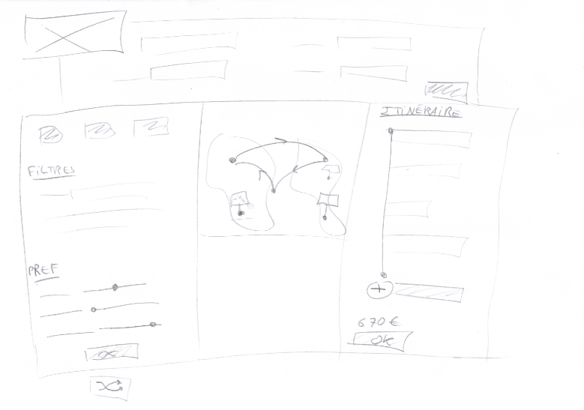

**Achat**

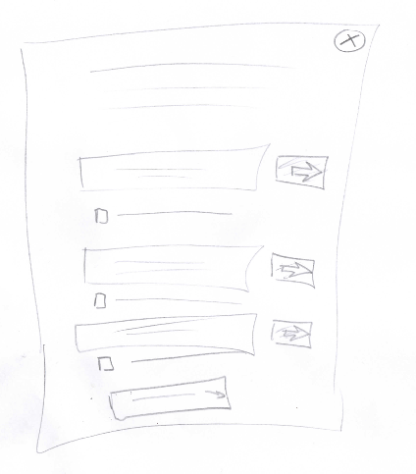

# 

# Écrans du prototype basse fidélité papier

# **Accueil / recherche principale**

**Recherche approfondie**

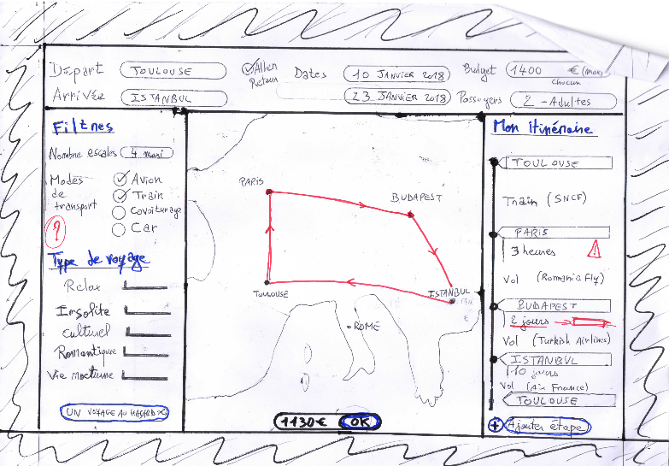

**Achat (pop-up)**

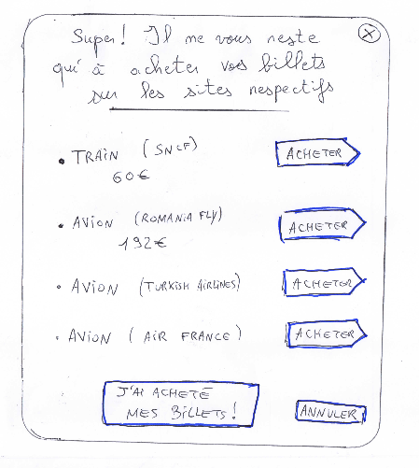

# 

# Écrans du prototype basse fidélité ordinateur (Axure)

# Accueil / recherche principale

**Recherche approfondie**

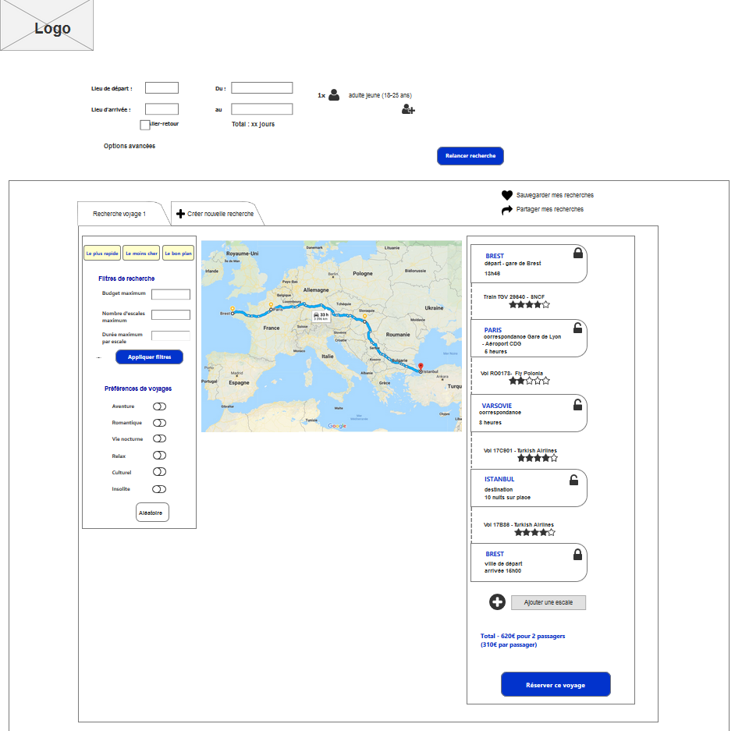

**Achat**

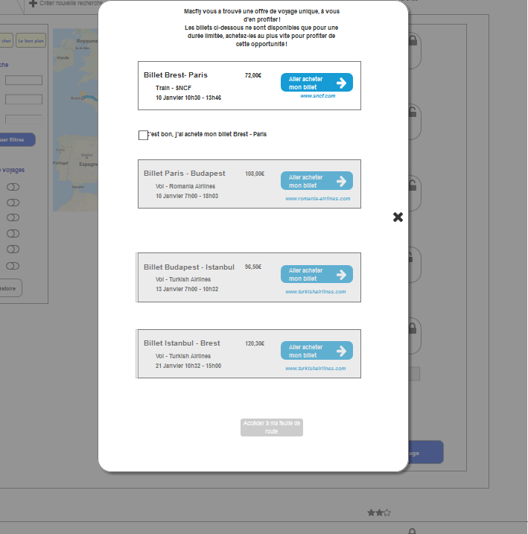

# 

# Protocole tests utilisateurs du prototype basse fidélité ordinateur (Axure)

**lien du prototype axure : https://6y94i4.axshare.com**

## **Contexte**

Nous travaillons sur un comparateur de billets en ligne pour le tourisme, pour des trajets surtout à longue distance.

## Mémo

Quand on parle à l'utilisateur, le regarder dans les yeux.

Empathie : ne pas se mettre en retrait.

Regarder ce que fait l'utilisateur, verbaliser ses actions.

laisser des silences

couper court quand l'utilisateur part dans des suggestions sur l'appli, c'est pas un designer

être empathique avec les problèmes rencontrés, le reverbaliser - mais ne pas chercher à le résoudre

"qu'est-ce que vous comprenez sur cet écran ?" sur la forme (UX, comment ça marche), et sur le fond (le contenu de l'écran, son sens)

"vous avez fait cette action. Qu'est-ce que vous attendiez qu'il se passe ?"

"si vous étiez dans [tel contexte], qu'est-ce que vous feriez ?"

* **Introduction**
  + Bienvenue + merci
  + Présentation
    - moi + notetaker ("nous travaillons sur un concept de [...].")
    - cadre (durée estimée)
    - présence d’un enregistrement (caméra ou capture d’écran) :rassurer que c'est pas diffusé, supprimé après traitement
  + Explication du déroulement
    - Entretien général pour mieux se connaître
    - Test de scenario sur proto
    - Debrief

### Déroulement

Durée : entre 30 minutes et 1 heure

## 

## 

## 

## Entretien préalable

* + **voir protocole d’entretien (à adapter selon le temps disponible)**

## Test du prototype

* Grandes lignes à préciser à l’utilisateur :
  + "Verbalisez, dites ce qui vous passe par la tête quand vous utilisez le prototype"
  + C'est le prototype qui est évalué, pas le testeur.  
    Quelques phrases passe-partout :
    - "vous n'êtes pas le testé, vous êtes le testeur"
    - "Tout ce que vous pensez pendant que vous utilisez le site est précieux pour nous"
    - "On est ensemble pour tester ce prototype" + "Je ne suis pas responsable de la conception du site web par la suite, mon rôle est de déceler ce qui marche et ce qui ne marche pas avant de l’envoyer en développement"
    - "donc je vais parfois vous laissez chercher un peu"
* La page “ma feuille de route” n’est pas faite
* Principe : on va vous donner des scenario.
  + Surtout n'oubliez pas : Ce n'est pas vous qu'on teste, il n'y a pas une bonne ou une mauvaise façon de faire Vous n'êtes pas le testé, vous êtes le testeur : c'est vous qui allez nous aider à évaluer le site web, pour l'améliorer. Et de toute façon, vous pouvez faire des erreurs, c'est l'appli qui est testée pour l'améliorer, identifier ce qui marche et ce qui ne marche pas. Parfois je vais vous laisse un peu chercher par vous-même, ça fait partie du test.
  + *" Nous vous demandons de verbaliser à haute voix et le plus précisément possible ce que vous faites et que vous pensez pendant la durée du test. Ce que vous faites, ce que vous pensez, ce que vous aimez, que vous n'aimez pas, votre ressenti. Je suis là pour répondre à vos questions si besoin."*
  + **Tâche 1 - prospection**

**Contexte :”**Vous désirez voyager en Janvier, du 10 au 21, avec un ami, depuis Brest où vous habitez tous(tes) les deux. Vous n’avez pas spécialement de programme prévu, vous hésitez entre Istanbul et Marrakech. Si possible vous aimeriez bien passer quelques jours à Budapest voir un ami commun en Erasmus là-bas. Votre budget est de 800€ max chacun en transport. Ce voyage vous le voulez reposant, “chill”, vous n’avez surtout pas envie d’être stressé mais plutôt de pouvoir prendre votre temps à loisir.”2 / 3 mois avant votre voyage, après avoir discuté du voyage avec votre ami(e), vous décidez de prospecter de votre côté. On vous a parlé de macfly, un site qui permet de composer ses voyages avec beaucoup de liberté pour trouver les meilleurs prix. Vous êtes chez vous, un soir en semaine, et vous vous rendez donc sur ce site sur votre ordinateur. Vous désirez avoir un premier aperçu des options possibles pour les montrer à votre ami(e).”

**Scénario :**

*(le scenario donné est idéal et destiné au responsable du test, à sa charge de laisser l’utilisateur testé le site web avec le maximum du liberté)*

**> L'utilisateur peut remplir les champs avec du texte. Voir ce que l’utilisateur attend de ces champs (autocomplétion pour les lieux, guidage pour les choix de date, etc.). Un accès à une recherche avancée est disponible. Une fois les champs remplis, l’utilisateur doit cliquer sur le bouton “Trouver mon voyage”. Inviter l’utilisateur à commencer par la recherche Istanbul**

**> La section de recherche apparaît.**

**> L’utilisateur doit appliquer les filtres suivants, dans l’ordre qu’il/elle le souhaite :**

* **contrainte “budget” : rentrer 800€ dans le champ budget maximal, puis cliquer sur “appliquer les filtres”**
* **contrainte “relax” : dans la section “préférences de voyages”, activer le bouton “relax”**
* **contrainte “Budapest” : cliquer sur “ajouter une escale”, puis renseigner Budapest.**

**A chaque fois une carte est mise à jour, elle n’a pas été dessinée mais un texte superposé explique ce qui doit y apparaître.**

**> Estimer si l’utilisateur a compris les contraintes de son voyage : VISA à se procurer, risques de rater la correspondance à Paris (le bouton rouge d’avertissement est cliquable et ouvre une infobulle)**

**> Une fois l’utilisateur satisfait de la recherche, il/elle est censé(e) effectuer une nouvelle recherche (pour la destination Marrakech). Pour ce faire, il/elle est censée(e) cliquer sur l’onglet “nouvelle recherche”. Cette fonction n’est pas implémentée sur le prototype.**

**> L’utilisateur partage ensuite ses recherches à son ami(e) via les boutons sauvegarder / partager. Les boutons sont pour l’instant inactifs, voici leur fonctionnement prévu :**

* **sauvegarder : envoi à son propre mail un URL qui contient les différentes onglets de recherche en cours. Peut nécessite la création d’un compte (demander à l’utilisateur s’il/elle accepterait alors de se créer un compte)**
* **partager : envoi d’une URL qui contient les différents onglets de recherche en cours, via mail / SMS / Messenger.**

**> A ce moment-là, la tâche 2 est terminée.**

* + **Tâche 2 - achat**

**Contexte :** “Quelques jours plus tard, vous avez eu votre ami(e) au téléphone et vous vous êtes mis(es) d’accord pour partir à Istanbul avec le trajet que vous avez trouvé. Vous décidez de vous charger de l’achat des billets pour vous 2.”

**Scénario :**

*(le scenario donné est idéal et destiné au responsable du test, à sa charge de laisser l’utilisateur testé le site web avec le maximum du liberté)*

**> Quand l’utilisateur exprime qu’il/elle va sur son PC et qu’il/elle utilise se rend sur son URL de sauvegarde, la mettre devant son ordinateur sur la page “Search page”, avec le trajet Brest - Istanbul voulu affiché.**

**> Sur l’écran “Search page", l’utilisateur clique sur le bouton “réserver ce voyage”.**

**> La pop-up d’achat s’affiche. L’utilisateur clique sur “Acheter mon billet” pour le billet SNCF.**

**> Cela ouvre un nouvel onglet simulant le site SNCF. L’utilisateur clique sur le bouton “Acheter”, puis ferme l’onglet du site SNCF.**

**> Une fois de retour sur l’onglet initial, l’utilisateur clique sur la checkbox “C'est bon [...]”.**

**> Répéter l’opération pour tous les billets suivants**

**> A la fin, cliquer sur le bouton “Accéder à ma feuille de route”**

**> La page “roadmap” n’étant pas incluse dans ce prototype, demander à l’utilisateur ce qu’il/elle attend à y trouver.**

**> A ce moment là, la tâche 2 est terminé.**

* **Debrief**
  + **Ce site web pourrait-il vous intéresser ? Pourquoi ?**
  + **Vous avez aimé l’expérience utilisateur ?**
  + **3 points positifs / 3 points négatifs ?**
  + **ça vous a semblé facile d'utilisation ?**
  + **Une fonctionnalité qui vous aurait plu ?**
  + **Merci !**

# Résultats tests utilisateurs du prototype basse fidélité ordinateur (Axure)

# 

# 

# Budget

# 

# 

# Bibliographie

Voici la liste des documents retenus pour notre phase de recherche secondaire :

1. “**Les chiffres clés 2017**”, Fédération e-commerce et vente à distance, Juin 2017
2. “**Cahier-tendances #2**”, City Lab
3. “**Connecting with the customer - How airlines must adapt their distribution business model**”, Strategy& et Google, 2016
4. “**Phocus Forward 2017 - Le voyage en ligne pour l’année à venir**”, Expedia Affiliate Network et Phocuswright, 2017
5. “**European travel and tourism trends research**”, Expedia Media Solutions, d’après une étude réalisée en Mars et Avril 2017
6. “**The Traveler’s Path to Purchase**”, Expedia Media Solutions et Millward Brown Digital, d’après une étude réalisée entre Octobre 2012 et Avril 2013
7. “**Multi-generational travel trends - Connecting the Digital Dots : the Motivations and Mindset of European Travellers**”, Expedia Media Solutions, d’après une étude réalisée en Mars et Avril 2017
8. “**European Consumer Travel Report Sixth Edition - Key Consumer Trends Shaping the European Travel Economy**”, Brandie Wright et Mark Blutstein (Phocuswright), Septembre 2016
9. “**Advertising awareness insights - Advertising recall during the travel consumer’s path to purchase**”, Expedia Media Solutions, 2016
10. “**Discovering the millennial traveler - Travel trends and insights on the emerging millennial traveler**”, Expedia Media Solutions, 2016
11. “**Travel consumer device usage : data and trends - Mobile and multi-device usage during the traveler’s path to purchase**”, Expedia Media Solutions, 2016
12. “**Destination selection during the traveler’s path to purchase - Understanding how British, American and Canadian travel consumers choose their travel destination**”, Expedia Media Solutions, 2016
13. “**L’observatoire des décideurs de l’e-tourisme - Bilan, projets et vision des décideurs de l’e-tourisme**”, KPMG, Avril 2016